**中图分类号：TP391.9**

**论文编号：10006ZY1906825**



硕 士 学 位 论 文

**机器人三维物理仿真环境与**

**机械臂自主操作**

作者姓名 杨新航

学科专业 计算机技术

指导教师 周彬 副教授

培养院系 计算机学院

**Robot 3D Physical Simulation Environment and Manipulator Autonomous Operation**

A Dissertation Submitted for the Degree of Master

**Candidate：YANG Xinhang**

**Supervisor：Assistant Prof. ZHOU Bin**

School of Computer Science & Engineering

Beihang University, Beijing, China

**中图分类号：TP391.9**

**论文编号：10006ZY1906825**

硕 士 学 位 论 文

**机器人三维物理仿真环境与**

**机械臂自主操作**

作者姓名 杨新航 申请学位级别 工程硕士

指导教师姓名 周 彬 职 称 讲师

学科专业 计算机技术 研究方向 虚拟现实与机器人学

学习时间自 2019 年 9 月 12 日 起至 2022 年 1 月 12 日止

论文提交日期 2021 年 12 月 15 日 论文答辩日期 2021 年 12 月 15 日

学位授予单位 北京航空航天大学 学位授予日期 2021 年 1 月 11 日

关于学位论文的独创性声明

本人郑重声明：所呈交的论文是本人在指导教师指导下独立进行研究工作所取得的成果，论文中有关资料和数据是实事求是的。尽我所知，除文中已经加以标注和致谢外，本论文不包含其他人已经发表或撰写的研究成果，也不包含本人或他人为获得北京航空航天大学或其它教育机构的学位或学历证书而使用过的材料。与我一同工作的同志对研究所做的任何贡献均已在论文中作出了明确的说明。

若有不实之处，本人愿意承担相关法律责任。

学位论文作者签名： 日期： 年 月 日

学位论文使用授权书

本人完全同意北京航空航天大学有权使用本学位论文（包括但不限于其印刷版和电子版），使用方式包括但不限于：保留学位论文，按规定向国家有关部门（机构）送交学位论文，以学术交流为目的赠送和交换学位论文，允许学位论文被查阅、借阅和复印，将学位论文的全部或部分内容编入有关数据库进行检索，采用影印、缩印或其他复制手段保存学位论文。

保密学位论文在解密后的使用授权同上。

学位论文作者签名： 日期： 年 月 日

指导教师签名： 日期： 年 月 日

#### 摘 要

机械臂对部件级物体的操作任务是机器人学中的一项经典任务。机械臂是家庭辅助机器人与复杂环境交互的主要部件，需要应对有大量操作部件级物体的任务，比如拉抽屉、开门等。本论文针对机器人部件级交互任务，调研并分析了现有经典的和正在发展的机器人三维物理仿真环境，并搭建了一个机器人仿真环境。调研并分析了机械臂的自主操作任务相关的国内外研究现状与发展趋势，并开展了基于深度图像的视觉识别和伺服控制自主操作方法研究，最终完成机械臂轨迹采集系统开发。论文主要研究工作如下：

1、设计并实现了基于Unity 3D和ROS的机器人三维物理仿真环境。首先基于Unity 3D引擎，导入机械臂等机器人和家具模型的机器人描述文件，使该环境能够控制机械臂和家具的各个可动部件到达目标位置。然后在环境中完成了各传感器的仿真，完成Unity 3D与外界程序的ROS接口，充分利用了Gazebo传统机器人仿真软件的物理仿真优势及Unity 3D渲染优势。实验结果表明：该仿真环境相比其他现有仿真环境渲染能力、人机交互体验上较好，在物理仿真效果上真实；同时该系统各个模块的功能可用性和鲁棒性达到要求。

2、在机器人三维物理仿真环境中设计了基于视觉识别和伺服算法的机械臂自主操作的算法，该算法分为两个阶段。第一个阶段是使用仿真环境生成的把手抓取点数据集训练的神经网络对感知到的深度图进行操作目标点的检测，得到抓取信息后使用伺服模块进行运动学解算，完成机械臂的末端速度控制，控制机械臂到达识别到的目标抓取点。第二个阶段是使用深度图的法线来伺服控制机械臂完成拉门、拉抽屉的自主操作。实验结果表明：识别网络对把手的识别速度达到要求的情况下网络准确率有所提升；该两阶段算法相比国际先进算法，能同时完成拉门和拉抽屉任务且成功率达到要求。

3、基于1、2两点设计并实现了基于仿真环境和数据手套的机械臂自主操作轨迹数据集生成系统。该系统有完善美观的UI界面，可以选择使用第二点所述算法或者使用数据手套输出末端抓持器速度，将该速度输入给运动学计算模块，使机械臂能够在操作人员操控下顺利完成任务。完成任务的同时能够将这些信息保存成轨迹数据并可以放映复现，最终完成多个家具操作任务的轨迹保存。实验结果表明：该系统能稳定生成、保存、播放机械臂轨迹及传感器信息的任务。

**关键词**：机器人仿真环境，自主操作，数据手套, 操作轨迹

**Abstract**

Home assisted robot has always been a research hotspot of vision and robot researchers. The task of manipulator operating component level objects is a classical task in robotics. The manipulator is the main component of the family auxiliary robot interacting with the complex environment. Facing the complex housework directly, it needs to deal with the tasks of operating a large number of part-level objects, such as pulling a drawer, opening a door, etc. Aiming at the robot part-level interactive tasks, this paper investigates and analyzes the existing classical and developing robot three-dimensional physical simulation environment, and constructs a robot simulation environment. The research status and development trend related to the autonomous operation task of manipulator in and outside China are investigated and analyzed. The research on the autonomous operation method of visual recognition based on depth image and servo control are carried out. Finally, the development of manipulator trajectory acquisition tool is completed. The main research work of this paper is as follows.

1. A robot 3D physical simulation environment based on unity 3D and ROS is designed and implemented. Firstly, based on unity 3D engine, the robot description files of robot and furniture models such as manipulator are imported, so that the environment can control each movable part of manipulator and furniture to reach a specific position. Then, the simulation of each sensor is completed in the environment, and the ROS interface between unity 3D and external programs is completed. Communicating with gazebo traditional robot simulation software can greatly expand the function of the simulation environment. The experimental results show that the simulation environment has better rendering ability and human-computer interaction experience than other existing simulation environments, and is similar in physical simulation effect, but the performance consumption is high; At the same time, the functional availability and robustness of each module of the system meet the requirements.

2. In the three-dimensional physical simulation environment of robot, an autonomous operation method of manipulator based on visual recognition and servo algorithm is designed. The method is divided into two stages. The first stage is to use the neural network trained by the handle grasping point data set generated by the simulation environment to detect the operating target points on the perceived depth map, obtain the grasping information and control the manipulator to reach the recognized target grasping point. The kinematics calculation module is used to complete the speed control of the end manipulator through forward and reverse kinematics calculation. The second stage is to use the normal of the depth map to servo control the manipulator to complete the autonomous operation of rotating door and sliding drawer. The experimental results show that the recognition accuracy of the handle is improved by 3%; Compared with the international advanced algorithm, the two-stage algorithm can complete the tasks of sliding door and drawer at the same time, and the success rate meets the requirements.

3. Based on 1 and 2 points, a data set generation tool for manipulator autonomous operation trajectory based on simulation and digital glove is designed and implemented. The tool has a perfect and beautiful UI interface. You can choose to use the algorithm described in the second point or use the data glove to output the speed of the end gripper and input the speed to the kinematics calculation module, so that the manipulator can successfully complete the task under the control of the operator. This information can be saved as trajectory data while completing the task. The experimental results show that the tool can stably complete the task of generating and saving manipulator trajectory and sensor information.

**Key words**: Robot Simulation Environment, Autonomous Operation, Digital Glove， Manipulate Trajectory

#### 目 录

第一章 绪论 1

1.1 研究背景与意义 1

1.2 国内外研究现状 2

1.2.1 机器人三维物理仿真环境 3

1.2.2 机械臂自主操作算法 5

1.2.3 机械臂自主操作的相关数据集 13

1.3 问题及难点分析 16

1.4 论文研究内容 18

1.5 论文组织安排 20

第二章 基于Unity 3D和ROS的机器人三维物理仿真环境 21

2.1 问题提出与分析 21

2.2 总体结构 22

2.3 机器人与场景的三维物理仿真模型 25

2.3.1 基于URDF的机器人与场景三维物理仿真模型描述 25

2.3.2 机器人三维物理仿真模型构建 25

2.3.3 基于Unity 3D和ROS的机器人与家具仿真模型导入 26

2.4 基于Unity 3D的传感器仿真和机械臂控制 27

2.4.1 基于Unity 3D的可见光相机仿真 27

2.4.2 基于Unity 3D的深度相机仿真 29

2.4.3 基于Unity 3D的激光传感器仿真 31

2.4.4 基于Unity 3D的机器人控制 32

2.5 基于Gazebo的机器人物理仿真与控制 33

2.6 基于ROS的机器人三维物理仿真环境接口 34

2.6.1 基于ROS的Unity 3D与Gazebo通讯接口 34

2.6.2 基于ROS的传感器仿真对外接口 36

2.7 机器人三维物理仿真环境的用户界面 37

2.8 结果与分析 38

2.8.1 实验环境 38

2.8.2 与其他机器人物理仿真环境的对比实验 39

2.8.3 各模块可用性实验 42

2.8.4 在月面遥操作项目中的应用实验 44

2.9 本章小结 45

第三章 基于视觉识别和伺服算法的机械臂自主操作 47

3.1 问题提出与分析 47

3.2 总体流程 48

3.3 可动部件及把手抓取点识别数据集生成 49

3.3.1 数据集生成流程 50

3.3.2 自主操作视觉识别数据集人机界面 52

3.4 把手抓取点识别网络设计 53

3.4.1 整体识别流程 53

3.4.2 自主操作目标点的定义 53

3.4.3 抓取点识别网络 54

3.5 机械臂速度伺服控制 55

3.5.1 正向和逆向运动学计算 56

3.6 拉部件伺服控制 58

3.7 实验与分析 59

3.7.1 实验环境设置 59

3.7.2 把手数据集展示 60

3.7.3 把手抓取点视觉识别算法的实验 61

3.7.4 把手抓取点视觉识别算法的消融实验 62

3.7.5 自主操作伺服算法与国际先进方法的比较 63

3.8 本章小结 64

第四章 基于仿真环境和数据手套的机械臂轨迹数据集生成 67

4.1 问题提出与分析 67

4.2 系统总体设计 68

4.3 可交互三维仿真模型选取 69

4.4 基于数据手套的虚拟机械臂操作控制 70

4.4.1 数据手套与虚拟机械臂的通信 70

4.4.2 数据手套控制流程设计 71

4.4.3 数据的保存模块 73

4.5 机械臂轨迹采集系统的用户界面与人机交互 74

4.6 机械臂轨迹采集整体过程 76

4.7 实验与分析 77

4.7.1 数据手套操作机械臂保存数据实验 78

4.7.2 数据放映实验 78

4.7.3 系统稳定性实验 79

4.8 本章小结 80

结论与展望 82

论文工作总结 82

进一步工作展望 83

参考文献 85

攻读硕士学位期间取得的学术成果 92

致 谢 93

#### 图 目

图 1 仿真环境对比 4

图 2 SAPIEN框架 5

图 3 数据驱动方法分类 6

图 4 ggcnn抓取框架 6

图 5 PointNet神经网络框架 8

图 6 PointNet++神经网络框架 8

图 7 南加州大学抓取框架 11

图 8 openai迁移学习框架 11

图 9 帝国理工抓取框架 12

图 10 nvidia迁移学习框架 12

图 11 谷歌brain迁移学习框架 13

图 12 cornel数据集示例 14

图 13 Dex-Net 1.0数据集 15

图 14 研究内容及其关系 18

图 15 仿真环境模块设计 24

图 16 简单模型的URDF机器人描述格式 25

图 17 机器人URDF文件生成流程 26

图 18 真实机器人及其URDF可视化结果 26

图 19 URDF机器人描述文件转换格式导入Unity 27

图 20 单目可见光相机仿真流程图 28

图 21 Unity 3D仿真realsense D345双目图 29

图 22 Unity 3D仿真ZED MINI双目相机效果 29

图 23 左图：Kinect v1深度图 右图：Kinect v2深度图 31

图 24 左图：16线激光雷达 右图：32线激光雷达 32

图 25 Unity 3D中机器人或者部件级物体的关节控制脚本参数 33

图 26 四轮控制器及传动比定义 34

图 27 方向盘控制gazebo月球车运动 34

图 28 Unity的ROS通信 35

图 29 ROS端TCP服务端口程序话题名路由字典 35

图 30 gazebo_msgs/ModelStates具体message定义 36

图 31 左图：Unity下的月球车，右图：Gazebo下的月球车 36

图 32 ROS端Rviz接收到的深度图、RGB图、机械臂各关节信息 37

图 33 机器人三维物理仿真环境用户界面 38

图 34 左边：真实环境照片，右边：仿真环境照片 40

图 35 AI2-THOR仿真环境物体交互 40

图 36 SAPIEN仿真环境提桶和拉抽屉任务 40

图 37 机器人三维物理仿真环境 41

图 38 Unity 3D的UI界面 41

图 39 传感器信息图 42

图 40 实验结果图 43

图 41 ROS端Rviz接收到的传感器信息 44

图 42 航天五院星表探测遥操作应用实验 45

图 43 两阶段算法，第一阶段：识别目标点并移动到目标点完成抓取；第二阶段：沿法线方向旋转拉门 48

图 44 基于深度图像的视觉识别目标点和根据该目标点控制机械臂运动的伺服算法仿真控制闭环 49

图 45 数据集自动生成流程 50

图 46 数据集中包围盒json文件 51

图 47 数据集示例，左图：RGB；中间：运动部件语义分割图；右图：深度图 51

图 48 抓取框生成，红色显示，左图：一个抓取框，中间：三个抓取框，右图：13个抓取框 52

图 49 自主操作视觉识别数据集采集环境UI界面 52

图 50 抓取点识别流程 53

图 51 网络结构设计 55

图 52 控制机械臂到达目标点的伺服流程图 56

图 53 伺服模块与Unity的通信 57

图 54 拉部件伺服控制算法 58

图 55 门面法线方向识别流程 58

图 56 抽屉和门把手及运动部件数据 60

图 57 把手抓取点识别成功结果（蓝框中心为抓取点） 61

图 58 抓取点识别识别不准确结果（蓝框中心为抓取点） 61

图 59 部件交互成功实验 64

图 60 拉门失败案例，左图：机械臂到达极限位置，右图：把手为小圆形，不容易抓住 64

图 61 轨迹数据生成系统 67

图 62 轨迹数据生成系统的各个模块 68

图 63 选出的柜子模型 70

图 64 通信流程及通信数据 71

图 65 数据手套控制流程 72

图 66 数据手套控制流程 73

图 67 保存的轨迹数据，左图：对象和机械臂初始状态，右图：轨迹数据 74

图68 机械臂轨迹采集环境界面设计 75

图 69 菜单栏设置 75

图 70 录制轨迹流程 77

图 71 场景相机拍摄的部分机械臂操作轨迹过程 79

#### 表 目

表 1 目前使用的仿真环境的优缺点 21

表 2 本文所述仿真环境的特征 24

表 3 单目双目仿真相机可设置参数 28

表 4 realsense和ZED仿真参数 29

表 5 深度相机可设置参数 30

表 6 kinect相机参数 30

表 7 激光雷达参数 31

表 8 msg信息定义 35

表 9 传感器的ROS消息定义 37

表 10 基于Unity 3D和ROS的机器人三维物理仿真环境的硬件配置 39

表 11 基于Unity 3D和ROS的机器人三维物理仿真环境的开发环境 39

表 12 仿真环境对比 42

表 13 相机参数 42

表 14 6秒后机械臂关节角度 43

表 15 基于视觉识别和伺服算法的机械臂自主操作的硬件配置 59

表 16 基于视觉识别和伺服算法的机械臂自主操作的开发环境 60

表 17 视觉识别数据集类别数目 61

表 18 消融实验结果 62

表 19 与SAPIEN算法成功率对比 64

表 20 机械臂轨迹采集环境实验环境 77

表 21 轨迹数据个数 78

表 22 系统用户体验测试实验结果 79

表 23 系统稳定性测试环境与监测结果 80

# 绪论

本章首先瞄准国际前沿介绍论文的研究背景及意义。根据研究背景及意义，重点开展在支持机器人操控的三维物理仿真环境、基于视觉识别和控制算法的机械臂自主操作、基于强化学习的机械臂自主操作、机械臂操作相关数据集等方面的国内外研究现状的调研，分析本论文主要针对的核心问题。绪论最后，给出了本文的主要研究内容和组织结构。

## 研究背景与意义

家庭辅助机器人一直是视觉和机器人研究人员的研究热点，更是人们生活中的重要助手，未来需求巨大。其中，机械臂是家庭辅助机器人与复杂环境交互的主要部件，直接面对复杂的家务工作，需要完成大量操作部件级物体的任务，比如拉抽屉、开门等。因此，对部件级物体的操作任务是机器人学中的一项经典任务。

机械臂在真实环境中采样效率、训练及验证效率过低，因此训练及验证机械臂完成部件级交互任务首先需要一个机器人仿真环境。虚拟现实(Virtual Reality，简称VR)以计算机技术为核心，结合相关科学技术，生成与一定范围真实环境在视、听、触感等方面高度近似的数字化环境[1]。机器人仿真(Robotics Simulator)是虚拟现实下的分支，是指通过计算机的计算来模拟验证机器人在真实环境下的状态的技术，它的意义在于快速、低成本、高安全性地验证，包括机器人结构设计、运动控制、轨迹规划与高层次逻辑AI等工作的原理层面的有效性。同时在这样的验证过程中，快速、实时地得到期望性能与实际（仿真）性能间差距的反馈，用以更好地反哺先前的工作。

为了使机械臂能够完成这些任务，对环境的感知必不可少，其中一般是计算机视觉的感知。计算机视觉是采用图像处理、模式识别、人工智能技术等相结合的手段，着重于图像或序列的计算机分析，包括对客观世界的三维场景的感知、认识和理解。

除了感知以外，机械臂的传统路径规划主要分为基于位置反馈的规划及基于图像反馈的规划，传统的路径规划通过纯计算获得，限制较大，计算速度较慢，会有规划失败的情况，特别是对部件级交互任务，这种任务下机械臂的动作复杂，传统规划算法很难满足要求。

在深度强化学习算法出现后，研究人员热衷于研究基于深度强化学习的算法，深度强化学习能从传感器输入直接输出控制信号，是一种端到端的算法，深度强化学习给机器人控制这种连续空间控制的问题提供了很有说服力的方案，但是目前的效果还不太好，还有较大研究空间。近期，强化学习和模仿学习在学习对象抓取和操作方面取得了成功。领域随机化等方法在将模拟学习的策略推广到现实世界方面显示出巨大的潜力。尽管这些工作在解决具有挑战性的控制任务方面取得了成功，但它们的目标并不是学习针对关节对象变化的通用策略，不能泛化到各个任务上。同时，对这些算法的验证缺乏一个可信的基准平台及训练数据，因此需要一个基准仿真环境以及支持模仿学习的机械臂自主操作数据集。

因此本论文研究的内容是搭建出支持部件级交互的机器人三维物理仿真环境，并在该环境下进行机械臂自主操作部件级物体的感知和控制算法的研究并且做出可行的自主操作实验，以及对构建支持模仿学习算法所需要的数据集进行研究。

## 国内外研究现状

本节主要介绍支持机器人操控的三维物理仿真环境、基于视觉识别和传统控制算法的机械臂自主操作、基于强化学习的机械臂自主操作、机械臂操作相关数据集的国内外研究现状。

### 机器人三维物理仿真环境

国外很早便认识到机器人仿真在机器人研究和应用方面的重要作用，并从70年代开始进行了这方面的研究工作。因此，有许多传统仿真环境已经使用多年，比如Gazebo[2]、V-REP[3]、Webots[4]、Open HRP、Matlab等。

Gazebo旨在通过创建一个3D动态多机器人环境来填补当年机器人三维仿真的缺失，该环境能够重现移动机器人将遇到的复杂世界。它的开源状态、细粒度控制和高保真度使Gazebo处于一个独特的位置，不仅仅是绘图板和真实硬件之间的垫脚石：数据可视化、远程环境模拟，甚至黑盒系统的反向工程都是可能的应用。特别是Gazebo与ROS机器人操作系统的结合使得该仿真软件在社区中应用广泛。

V-REP是一款通用的、可扩展的、功能强大的通用机器人仿真框架。可直接结合各种控制技术的便携式、灵活的仿真框架。通过降低仿真模型部署的复杂性，使仿真和仿真模型更容易为公众访问。它还通过提供内置和随时可用的功能以及多种编程方法来提高生产率。这允许多种应用，包括快速算法开发、系统验证、快速原型设计和案例部署，如安全/远程监控、培训和教育、硬件控制和工厂自动化模拟。

但是随着研究人员对计算机视觉和物理交互的要求增高，传统使用的仿真器gazebo、V-REP的渲染效果比较差，造成仿真和实际的视觉差异巨大，使用体验以及与人工智能算法的联系较小，无法满足要求。

近年来，有许多新的仿真环境在诞生。其中大多为室内模拟环境，主要设计用于导航，视觉识别和推理，如Facebook AI 2019年创建的Habitat[5]环境，该环境用于研究AI技术。将现有的众多的数据集，仿真器和任务整合进一个环境下，通过统一的方式进行调度，从而可以实现AI领域中不同任务，不同算法之间跨数据集的公平对比等。像这样构建的静态环境能够提供与现实极为相似的图像，从而最大程度地减小了视觉方面的域间隙。然而，它们通常提供非常有限的对象交互或不提供对象交互，无法捕获现实世界的动态和交互性质。如图1所示，是几个仿真环境的对比。可以发现下列几个仿真环境不支持部件级交互。

为了使环境具有更多的交互功能，研究人员利用游戏引擎或物理引擎的部分功能来提供逼真的渲染以及交互作用，2016年Weichao Qiu等人在unreal中创建了开源插件UnrealCv，2019年Eric Kolve基于Unity创建了AI2-The House Of interactions (THOR)[30]的框架。然而当代理与这些环境中的对象进行交互时，是通过显式命令（例如“打开冰箱”）或接近（例如，当机器人或机器人手臂靠近触发区域时冰箱门打开）触发的高级状态更改。这限制了使用此类模拟器来学习详细的底层机器人与对象的交互。

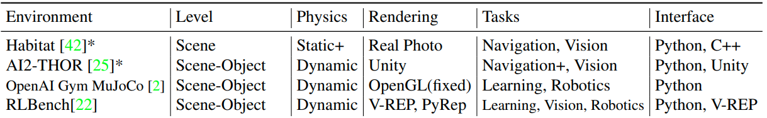

图 1 仿真环境对比

2020年，斯坦福大学的Hao Su等人创建了SAPIEN[6]仿真环境，SAPIEN是一个真实且物理丰富的模拟环境，其中包含一个用于铰接对象的大型集合。SAPIEN支持各种机器人视觉和交互任务，需要详细的零件级别理解。评估用于零件检测和运动属性识别的最新视觉算法，并使用启发式方法和强化学习算法演示机器人交互动作任务。同时，SAPIEN配备了来自46个对象类别的2346个3D交互模型和灵活的渲染管道，为机器人代理提供了一个虚拟环境，用于学习大量复杂、多样和可定制的机器人交互任务。同时，该环境也嵌入了ROS机器人操作系统。该环境框架如图2所示。

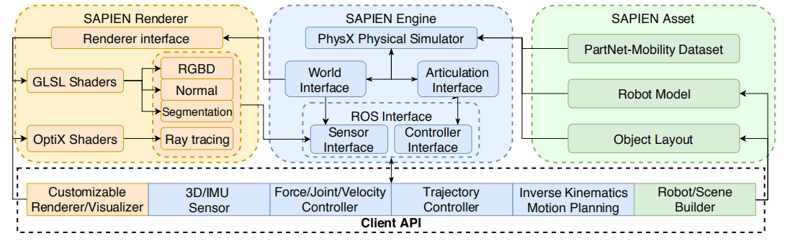

图 2 SAPIEN框架

2020年，Feifei Li等人创建了iGibson[7]仿真环境，可以开发机器人在大规模的现实场景中的交互任务的解决方案。他们的环境包含15个完全交互式的家庭大小的场景，其中填充了刚性和铰接的对象。这些场景是三维扫描的真实家庭的复制品，将对象的分布和布局与真实世界相一致。iGibson集成了几个关键功能，以促进交互式任务的研究：i）生成高质量的视觉虚拟传感器信号（RGB、深度、分段、LiDAR、flow等），ii）域随机化，以改变对象的材质（视觉纹理和动力学）和/或其形状，iii）集成的基于采样的运动规划器，可为机器人基座和手臂生成无碰撞的轨迹；iv）直观的人类iGibson界面，可有效收集人体演示。

2020年，Unity 3D集成了新的Nvidia's PhysX 4物理引擎，极大提升了机器人仿真的品质，让机器人仿真成为可能。其中新增了articulation joint system，新增了Temporal Gauss Seidel (TGS) solver，可以让画面中的机械、人物/玩偶以及其他有衔接的东西变得更具有鲁棒性。同时也给出了和ROS连接的方案。和SAPIEN相比，Unity 3D 2020的新特性以及其易用性、成熟度都更高。

### 机械臂自主操作算法

机械臂自主操作现有的研究主要是数据驱动方法[11]，如图 3所示。主要依靠机器学习来开发模型，将传感器读数映射到人工标注值或控制值，即无需明确使用特定于对象的知识（即形状，姿势和动力学），而只是利用学习的视觉特征。数据驱动方法有使用强化学习的，直接将传感器输入映射到动作，也有使用视觉识别和伺服控制将传感器输入先映射到识别抓取点再用伺服控制动作的做法，下列将论文分为两部分，第一部分主要为视觉识别部分，第二部分为控制部分，一般使用传统算法，也有使用网络代替的做法。

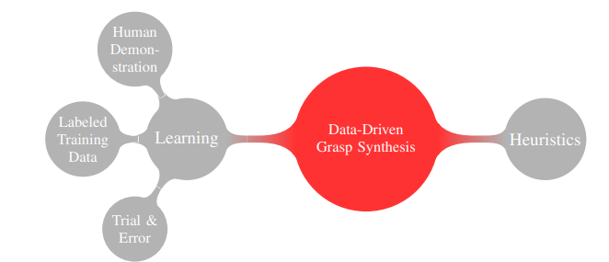

图 3 数据驱动方法分类

2018年昆士兰大学的Douglas Morrison等人提出了一种实时的，与对象无关的抓握综合方法，可用于闭环抓握。提出了生成式抓取卷积神经网络（GG-CNN）可以预测每个像素的抓取质量和姿势。使用深度图像的这种一对一映射避免了对候选点的离散采样和较长的计算时间，从而克服了当前深度学习掌握技术的局限性。GG-CNN的轻量级和单次生成特性可实现高达50Hz的PBVS闭环控制，从而在物体移动的非静态环境中以及在机器人控制不准确的情况下实现精确抓握[16]。

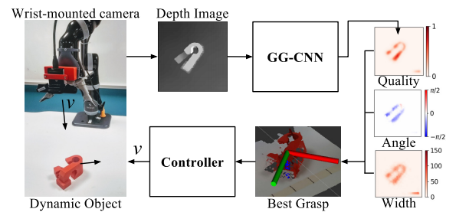

图 4 ggcnn抓取框架

2018年，普林斯顿大学的Andy Zeng等人提出了一种机器人拾放系统，该系统能够在混乱的环境中抓握和识别已知物体和新颖物体。该系统的关键新功能是，它可以处理各种对象类别，而无需针对新颖对象的任何特定于任务的训练数据[17]。

2019年，nvidia公司的Arsalan Mousavian等人提出了GraspNet，他们使用变分自动编码器将抓取姿态生成问题转为抓取姿态集采样问题，并使用抓取评估网络模型评估和完善采样的抓取姿态。 抓取采样器网络和抓取细化网络都将深度相机观察到的3D点云作为输入[13]。

2020年，Vicky Zeng等人提出了部件运动方式的网络。通过大规模域随机化训练神经网络，从单个图像观察中识别对象部分的关节类型。训练数据通过模拟中的真实感渲染生成。她们提出的模型预测了对象部分的运动残差流，这些残差用于确定关节类型和参数。使用149个对象和100K渲染图像对六个对象类别的网络进行训练，实现了82.5%的准确率。实验表明，她们的方法在仿真中可以推广到新的对象类别，并且可以应用于真实世界的图像，而无需进行微调[44]。

其中，视觉识别算法还有以点云作为输入的做法。

2017年，斯坦福大学的Su等人设计了一种开创性的神经网络架构PointNet[45]，可以对无序的点云进行语义标记，如图 5所示。但这种方法同样存在不能考虑模型部件间的交叉关系，例如CAD模型中齿轮与车链之间的交叉，无法进行精确解析。

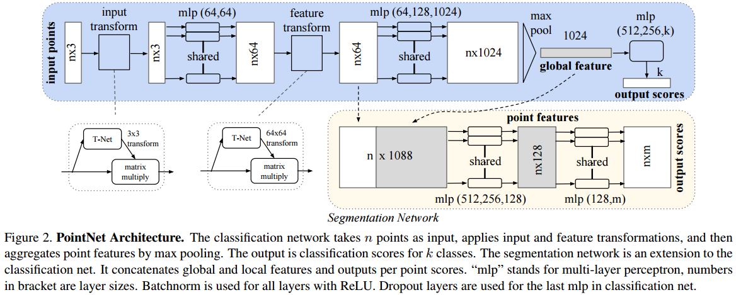

图 5 PointNet神经网络框架

PointNet不能捕获由度量空间点所构建的局部结构，而这限制了它识别细粒度模式的能力以及对复杂场景的泛化能力。2018年斯坦福大学的Su等人，针对这一问题，提出了PointNet改进版本PointNet++[46]。在这项工作中，他们引入了递归地在输入点集的嵌套分区上应用PointNet的层次神经网络。通过利用度量空间距离，PointNet++能够随着上下文尺度的增加而学习局部特征。同时，通过观察得到，点集采样通常采用不同的密度，这导致在均匀密度下训练的网络性能大大降低，从而提出了新的集学习层，自适应地结合来自多个尺度的特征， 如图 6所示。

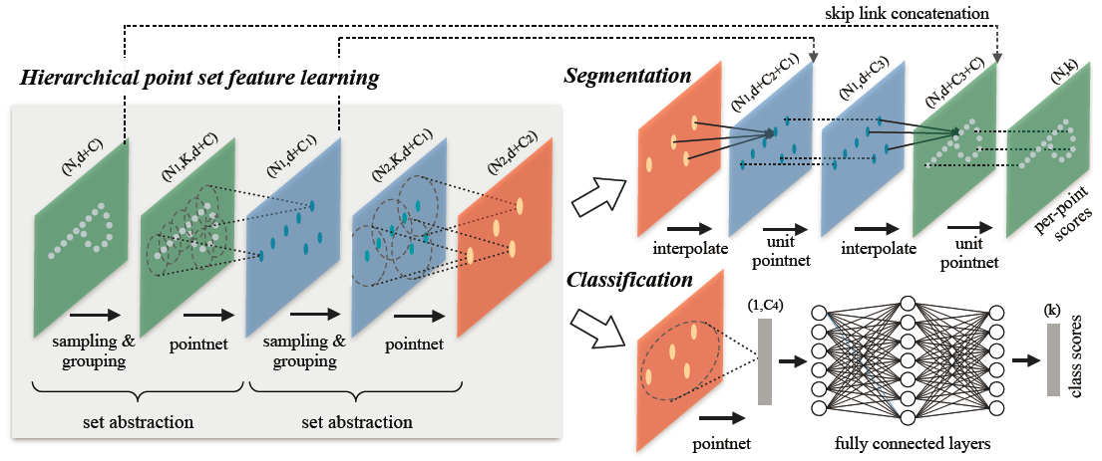

图 6 PointNet++神经网络框架

2020年，Xiaolong Li等人解决了从单一深度图像对关节对象进行类别级姿态估计的任务。他们提出了一种新的类别级方法，可以正确地适应以前在训练过程中看不到的对象实例。他们介绍了关节感知规范化坐标空间层次（ANCSH）——一种给定类别中不同关节对象的规范表示。作为实现类内泛化的关键，表示构造了一个规范化的对象空间以及一组规范化的零件空间。标准对象空间规范化对象方向、比例和关节（例如关节参数和状态），而每个标准零件空间进一步规范化其零件姿势和比例。他们开发了一个基于PointNet++的深度网络，该网络从单个深度点云预测ANCSH，包括规范对象空间中的零件分割、规范化坐标和关节参数。通过利用标准化关节，证明了：1）使用关节的诱导运动学约束，提高了部分姿势和比例估计的性能；2） 高精度的摄像机空间联合参数估计[36]。

以下为伺服控制算法的传统做法及使用神经网络代替的论文：

视觉伺服主要有两大模块，分别是基于位置的视觉伺服控制(Position-Based Visual Servoing)与基于图像的视觉伺服控制(Image-Based Visual Servoing)。PBVS利用相机的参数建立图像信号与机器人的位置/姿态之间的映射关系，在伺服过程中，借助图像信号提取机器人的位置/姿态信息，并将它们与目标位置/姿态比较，形成闭环反馈控制。IBVS将实时测量到的图像信号与目标位置/姿态的图像信号直接进行比较，利用所获得的图像误差进行闭环反馈控制[31]。

C. Paxton等人提出一种视觉机器人规划网络，在其中输入图像，并且必须生成一系列高级动作以及完成某些任务的相关观察值。他们描述了一种神经网络体系结构和相关的规划算法，该算法（1）学习可以生成预期未来的世界的表示形式，（2）使用该生成模型来模拟高层行动序列的结果。（3）通过蒙特卡洛树搜索的变体评估这些动作，以找到解决特定问题的可行解决方案[12]。

2019年，MIT的Tom Silver等人提出了剩余策略学习（RPL）：一种使用无模型的深度强化学习来改进不可区分策略的简单方法。RPL在可以使用好的但不完善的控制器的复杂机器人操纵任务中蓬勃发展。在这些任务中，从头开始进行强化学习仍然会导致数据效率低下或难以处理，但是在初始控制器之上学习残差可以带来实质性的改进。通过将学习与控制算法结合起来，RPL可以执行长期水平，稀疏奖励的任务，而强化学习本身就无法完成。他们认为，RPL是一种将深度强化学习和机器人控制的互补优势相结合的有前途的方法，从而突破了两者可以独立实现的界限[18]。

2020年，斯坦福大学的Hao Su等人在SAPIEN仿真环境下测试了基于视觉识别的算法来操作部件级物体，使用点云分割来检测抽屉手柄的有效抓握姿势。然后使用速度控制器将其拉至关节极限。使用真实的视觉信息，可以达到95.3％的成功率。至于开门任务，首先使用类似的方法（先握住把手）以小角度打开门。然后使用基于位置的视觉伺服（PBVS）跟踪门的边缘。最后，通过旋转边缘将门打开。此方法（PBVS）的开门成功率达到81.8％[6]。

除了上述基于传统控制算法和视觉识别的算法外，还有基于强化学习和迁移学习的机械臂自主操作工作。目前基于强化学习的算法相比于基于视觉识别的算法的问题是成功率较低，训练速度较慢，但是它的优点是研究空间较大，是真正的自主学习，目前有很多基于强化学习的研究。

从模拟到现实的转移学习在机器人应用中起着至关重要的作用，因为这种技术需要在转移过程中考虑一些有关真实机器人的信息，这些信息和仿真环境理想情况存在较大差异，主要有三种差异，第一是传感器的差异，真实的传感器有噪声和误差，感知到的和仿真环境下的理想情况是不一样的，第二是渲染的差异，仿真环境的视觉上的渲染也做不到现实中真实，第三是物理上的差异，仿真环境中的物理计算无法完全和现实中一样真实。之前的迁移都是通过人工调参完成，但最近的许多研究在该领域都提出了令人鼓舞的结果。

2017年，波士顿大学的Ulrich Viereck等人提出了一种学习用于机器人抓取的闭环控制器的方法，该控制器动态地将抓手引导到对象[21]。2017年，南加州大学的Oliver Kroemer等人结合了模仿学习、强化学习和迁移学习，使用一个框架，如图6所示来学习适用于稀疏对象特征集的通用操作技能[22]。

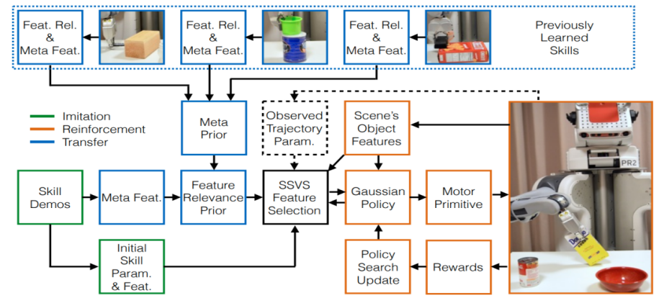

图 7 南加州大学抓取框架

2016年OpenAI的Paul Christiano等人直接计算仿真期望的结果下一个状态是什么，然后依靠学习的深度逆动力学模型来确定哪种现实操作最适合实现这些下一个状态，还提出了一种数据收集方法，以（逐步）学习深度逆动力学模型[23]。

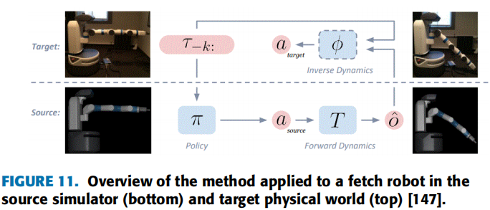

图 8 openai迁移学习框架

2017年，帝国理工大学的Stephen James展示了两种简单的技术如何执行多阶段任务的端到端（图像到速度）任务，为此，在模拟器中计算机器人的轨迹，以收集完成任务的一系列控制速度。然后，使用域随机化对CNN进行训练，以将观察到的图像映射到速度，以实现对真实世界图像的泛化[24]。

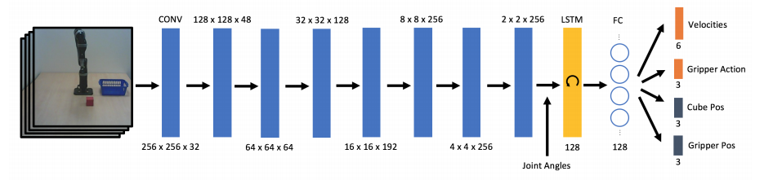

图 9 帝国理工抓取框架

除了上文对图像的随机化操作，还有对物理参数的随机化，2018年Stephen James结合使用了最先进的深度强化学习算法和物理参数随机化来解决可变形对象（特别是布料）的问题[25]。

和域随机化方法不同的是，2019年nvidia的Yevgen Chebotar等人提出通过在模拟场景的分布上进行培训来将策略转移到现实世界中的问题。 与其手动调整模拟的随机性，不如使用一些与策略训练交错的真实世界的情况来调整模拟参数分布[26]。

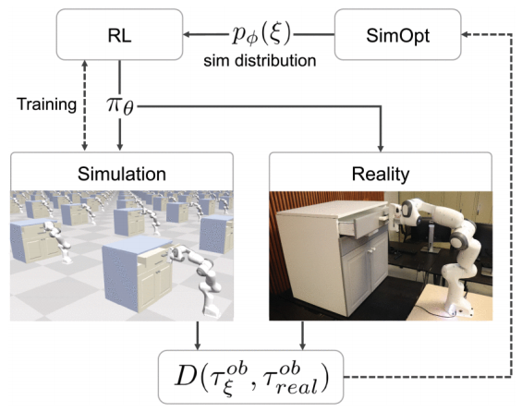

图 10 nvidia迁移学习框架

2017年，谷歌大脑的Wenhao Yu等人提出了一种在未知动态模型下成功运行的学习控制策略的新方法。通过利用物理模拟器生成的大量培训示例来创建此类策略。该系统由两个部分组成：通用策略（UP）和在线系统识别（OSI）功能。能够使用系统的最新状态和动作历史来预测动力学模型参数mu。然后，将在线系统标识中的mu值作为控制策略的输入（连同系统状态）一起提供。UP-OSI是一种强大的控制策略，可以在各种动态模型中使用，并且还可以响应环境的突然变化[28]。

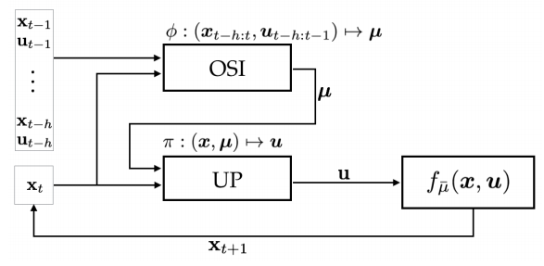

图 11 谷歌brain迁移学习框架

2019年，加利福尼亚圣地亚哥大学的Quan Vuong等人将迁移学习的域随机化方法抽象成了如下所示的双重优化问题。并指出以后未来可以寻找通用的参数优化原则来解决迁移问题，可以进一步研究更复杂的参数分布情况，公式如1.1，1.2所示[32]。

真实环境下优化选取的参数使奖励最大 (1.1)

$θ^{*}(∅)={argmax \atop θ}\begin{matrix}E \\ m\sim p_{∅}\end{matrix}[J^{(m)}(π_{θ})]$ 仿真环境下优化策略网络使奖励最大 (1.2)

### 机械臂自主操作的相关数据集

机械臂视觉识别方法对于数据集会有要求，目前存在的抓取数据集里的抓取数据主要是单一部件物体的数据，比如cornell grasp dataset[14]、jacquard dataset[47]、Dex-Net数据集等。

康奈尔抓取数据集包含了240个物品的885幅真实物体的RGB-D图像，其中包含了5110个人工标注的正确的抓取框数据，2909个错误的抓取框数据。虽然与其他一些合成数据集相比，这是一个相对较小的抓取数据集，但每个图像都提供了多个标记抓取。与使用单个图像表示一次抓取（如Mahler等人（2017年））相比，这是对全像素抓取热图更真实的估计。

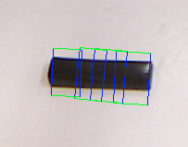

图 12 cornel数据集示例

Jacquard数据集是在仿真环境中由仿真抓手模拟夹物体生成的，所以这个抓取数据集比jacquard数据集大得多，里面包含了11619个物体，54485张RGB图，108970张深度图像，标记了一百多万个正抓取点。此外，该数据集提供了仿真环境的入口，方便研究人员进行模拟抓取实验对算法进行验证。

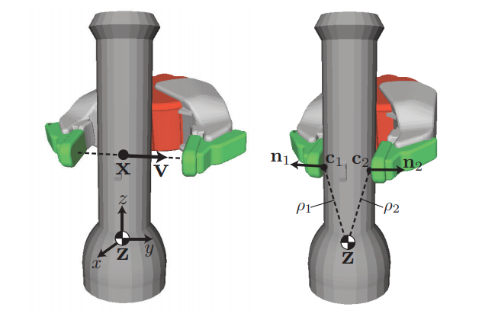

图 13 Dex-Net 1.0数据集

Dex-Net系列工作[48][49][50][51][52]是目前抓取领域内较为优秀的工作。Dex-Net 1.0数据集目前包含超过 10,000 个独特的可能在仓库或家庭中遇到的3D物体模型，例如容器、工具、餐具和玩具。 Dex-Net 还包含大约 250 万个平行爪抓握姿势标注，每个物体都标有多达 250 个抓握，以及在物体姿势、抓手姿势和摩擦系数不确定的情况下对每个抓握的力闭合概率的估计。是目前用于抓握研究的最大对象数据集[48]。之后，该团队使用来自 Dex-Net 1.0 的数千个 3D 模型以桌子上的随机姿势生成了一个包含 670 万个点云、抓取和强大的抓取指标的合成数据集[49]。

而目前的部件级物体数据集有PartNet Dataset[53]。该数据集是使用细粒度、实例级和分层的三维部件信息标注的大规模三维对象数据集。数据集包含573585个零件实例，超过26671个三维模型，涵盖24个对象类别。该数据集支持并充当许多任务的催化剂，如形状分析、动态3D场景建模和仿真、可承受性分析等。

2021年，斯坦福大学的Hao Su等人发布了SAPIEN仿真环境，并且基于该仿真环境发布了maniskill[55]比赛，该比赛同时基于PartNet-mobility[53]发布了机械臂演示轨迹数据集，针对拉抽屉、开门、摆放椅子、提桶等任务，对于每个训练环境，他们首先通过使用手工设计的密集奖励信号运行SAC强化学习算法，收集状态模式下的演示轨迹，每个轨迹都是一系列观察、行动、奖励和其他恢复上下文所必需的信息。通过使用该数据集可以便于参赛人员训练能泛化各任务的模仿学习算法。

## 问题及难点分析

根据国内外研究现状分析可知，现有支持机器人操控的三维物理仿真环境、基于感知算法的机械臂自主操作、基于学习的机械臂自主操作、机械臂操作相关数据集领域存在一些尚未解决的问题：

1、机器人三维物理仿真环境

目前存在的开源机器人仿真平台或者环境普遍存在如下几个问题，第一是用户上手难度较大，第二是渲染能力不足，大多基于开源渲染引擎，没有可编程渲染以及pbr渲染等能力；第三是不支持对部件级物体的物理交互，同时部件级物体的搭建难度较大，第三是对外接口不规范；第四是可扩展性不高。

于是研究人员开始在游戏引擎上搭建机器人仿真环境，但是目前的工作大多集中在渲染效果上，在机器人与物体的物理交互上做的比较粗糙，之前使用游戏引擎采用的是触发式的交互，而不是物理交互。

基于目前这些仿真环境的缺点，2020年，出现了SAPAIEN仿真环境，该环境采用可编程渲染管线，采用Physx[8]物理引擎，拥有部件级物体数据集。斯坦福视觉与学习实验室（SVL）Silvio / 李飞飞组的研究者推出了一个全新的模拟环境 iGibson，从而可以为大型真实场景中的交互任务开发机器人解决方案。iGibson 包含 15 个充分可交互、视觉上逼真、依据真实房屋构建的场景，并且可以支持 CubiCasa5K 和 3D-Front 的 8000 余个场景。但是最近推出的能够支持部件级可交互的仿真环境在易用性上和资源上还是短板，目前成熟度上做的也还不够。

同时，Unity 3D[10]公司也开放了嵌入ROS的机器人仿真解决方案，使原来Unity令人诟病的物理仿真效果大大提升。鉴于Unity技术的成熟度以及易用性，以及Unity 3D具有强大的社区和丰富的资源插件，选择Unity 3D进行机械臂仿真环境的开发。可交互物体的搭建可以基于SAPIEN的Partnet-Mobility部件级数据集，但是需要将物理参数和真实环境的物理参数设置相近。

而我们要搭建的仿真环境基于Unity 3D及Gazebo，两者通过ROS通信构成互补联系。这使得我们的仿真环境更易用，性能更高，资源更多，实现了对虚拟传感器（RGB、depth等）的仿真，对机械臂及轮式机器车的仿真，并且支持部件级物理交互。

1. 目前机械臂自主操作存在的问题

目前对机械臂自主操作的数据驱动算法研究有两个方向，一个是基于感知的自主操作，另一类是基于学习的自主操作算法。当前的机械臂研究主要集中在抓取任务中，自主操作的研究较少。两种算法目前存在的问题是不支持多任务，即拉抽屉算法只能用于拉抽屉；精准度、鲁棒性也还有问题。

基于视觉识别和传统的规划控制算法的自主操作，在单一物体抓取的视觉识别领域做的比较成熟，大多数工作使用或者创建抓取数据集来训练网络，能够识别出抓取位置以及角度值，然后通过控制算法进行操控。该算法成功率比较高，研究空间不大；但是机械臂只能完成单一任务，很难使用同一算法完成对旋转、平移部件的操作。基于这个问题，后续我们将研究一种通用的算法完成对旋转和平移部件的操作。

基于深度强化学习的机械臂研究主要集中在杂乱空间中的单一物体抓取任务，研究还不成熟，仍有很多问题，相比视觉识别的算法，失败率较高，训练速度及效率较低，在真实世界不够鲁棒，面对一些特殊情况可能就会失败。

1. 机械臂自主操作的相关数据集

目前存在很多单一物体的抓取数据集和抓取任务仿真环境。但是多部件物体的操作数据集较少，导致现有的机器人学习环境在规模和性能上都受到3D资源（尤其是铰接对象）的多样性限制，使得训练和评估机器人对新对象的泛化能力变得困难。

机械臂的强化学习和模仿学习算法研究需要大量3D资源的支持，同时模仿学习的研究除了3D资源还需要大量的轨迹数据，不同的机械臂产生的轨迹数据也不尽相同，如Mani-skill数据集是基于它的仿真环境下的特定的具身的机器人采集的，该数据集难以在其他机械臂上使用。因此需要基于实验室的机械臂模型采集轨迹数据。

## 论文研究内容

本论文的研究内容主要包括三个方面：

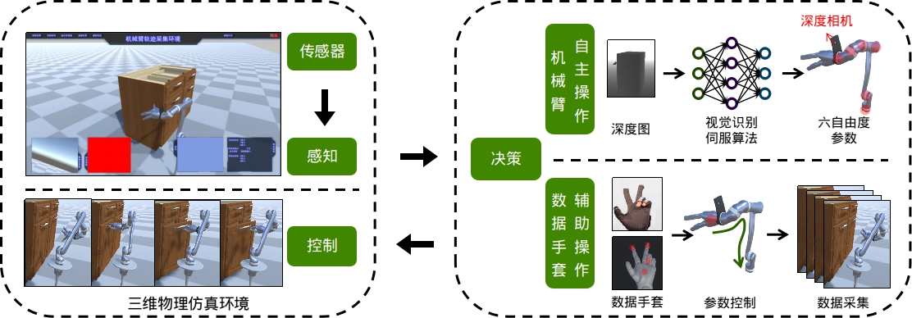

图 14 研究内容及其关系

1、基于Unity 3D和ROS的机器人三维物理仿真环境

基于Unity3D搭建机器人部件级交互的仿真环境，需要满足以下条件：仿真环境下支持部件级物理交互对实验室的三辆真实机器车和一台机械臂建模及控制；虚拟传感器（RGB、depth等）仿真结果贴近真实传感器；更多的人机交互方式：支持键盘、数据手套控制；需要仿真环境能与真实机械臂通信。

2、基于视觉识别和伺服算法的机械臂自主操作

基于视觉识别和闭环伺服的机械臂自主操作的研究内容是需要设计视觉识别算法，输入深度图，能有效识别操作的部件位置及运动方向（平移或旋转方向），输出为目标位姿；设计视觉闭环伺服算法，能精准快速控制机械臂到目标点，该部分输入为目标点相对机械臂末端位姿，输出为机械臂各个关节下一时刻的位置；仿真环境下测试，真实环境下使机械臂完成抓取与操作平移旋转部件任务，并评估效果。

3、基于仿真环境和数据手套的机械臂操作轨迹数据生成

设计一个机械臂操作数据集生成系统，将研究内容二中的识别和控制系统集成在系统中，同时将数据手套人为控制系统集成在系统中。系统分为两大模块，一个模块是对仿真机械臂的控制，输入为数据手套的控制信息，输出为机械臂的关节位置来实现控制。另一个为保存模块可以将仿真环境下的序列保存下来，还有一个播放功能来重现轨迹。该数据集能够支持模仿学习算法的训练。

综上所述，上面三个研究内容的关系如图 14所示。其中研究内容1作为整篇论文的基础，为研究内容2和研究内容3提供了支持部件级交互的强大的机器人三维物理仿真环境。研究内容2基于内容1的环境创建了家具把手视觉识别的数据集，训练了识别网络，并和伺服算法组成了机械臂自主操作流程。研究内容3使用了内容2的速度伺服控制算法，接收数据手套的信息，来有效控制机械臂的运动和自主操作，并且可以保存及重新展示轨迹。

## 论文组织安排

本论文主要分为四个章节，各章节安排如下：

第一章绪论。首先，对本论文的研究背景与意义进行介绍；然后，调研分析了相关的国内外研究现状；最后，给出了本论文的主要研究工作与论文结构。

第二章设计并实现了基于Unity 3D的机器人三维物理仿真环境，并通过与ROS通信获得更多功能。首先介绍了该仿真环境的总体架构，然后详细介绍了该仿真环境中机器人资产和可交互对象资产的创建和生成，最后详细介绍仿真环境中传感器的仿真，对如何控制机器人以及对应的原理进行了说明。

第三章给出并实现了基于视觉识别和伺服算法的机械臂自主操作，介绍了该方法的整体流程；然后，分别对以深度图为输入的抓取点识别网络和传统控制算法进行了介绍。最后，通过在仿真环境下进行实验证明，该方法具有较好的效果。

第四章设计并实现了机械臂操作数据集生成系统，该系统基于数据手套以及第三章所述的自动算法。首先，介绍了系统的总体设计；之后，详细描述了系统的设计与实现；最后，通过模仿学习实验证明，该系统生成的机械臂轨迹数据能够训练出有效的网络完成机械臂抓取任务。

结论与展望部分对本文提出的方法进行了总结，并简单讨论分析了该研究内容的未来发展方向。

# 基于Unity 3D和ROS的机器人三维物理仿真环境

本章设计并实现了基于Unity 3D和ROS的机器人三维物理仿真环境，并通过与ROS通信获得更多功能。首先介绍了该仿真环境的总体架构，然后详细介绍了该仿真环境中机器人资产和可交互对象资产的创建和生成，最后详细介绍仿真环境中传感器的仿真，对如何控制机器人以及对应的原理进行了说明。

## 问题提出与分析

对机器人各种算法的研究，需要大量的实验，在真实环境下的实验有诸多弊端，如耗费人力物力财力，容易造成资产损失等。所以需要搭建机器人的仿真环境，使用计算机仿真各种环境，使机器人能够在仿真环境下得到最大程度的验证。

仿真环境下实现机器人与部件级物体交互的仿真需要以下几个条件：仿真环境下机械臂运动以及部件级可交互物体的运动和交互需要符合物理规律、渲染的图像比较真实、需要仿真环境支持深度强化学习训练、需要仿真环境能与真实机械臂通信。

如表 1所示，现有的开源机器人仿真环境，如Gazebo、V-Rep、Sapien等大多使用难度较大，部件级模型的搭建难度也很大，而且无法使用可编程管线渲染，导致渲染效果不逼真。于是研究人员开始在游戏引擎上搭建机器人仿真环境，如ai2-thor，该环境目前的工作大多集中在渲染效果上，在机器人与物体的物理交互上做的比较粗糙，其采用触发式的交互，而不是物理的交互。因此，做出了一个能完成部件级交互的渲染能力强大的仿真环境。

表 1 目前使用的仿真环境的优缺点

|  |  |  |  |  |  |
| --- | --- | --- | --- | --- | --- |
| 仿真环境 | 交互水平 | 用户友好度 | 渲染引擎 | 适用任务 | 对外接口 |
| AI2-THOR | 场景-物体 | 较好 | Unity 2020版本 | 导航，视觉 | Python,Unity |
| SAPIEN | 场景-物体-部件 | 差 | OpenGL | 强化学习，视觉，机器人 | Python,ROS |
| Gazebo | 场景-物体 | 差 | OGRE | 视觉，机器人 | ROS |

## 总体结构

针对传统机器人仿真环境的问题，本章目标是构建能够实现可编程渲染管线、并且物理计算精确、支持物理交互、容易使用的仿真环境，其中Unity 3D游戏引擎作为一款全球大量游戏公司使用的游戏引擎，渲染能力强大，可以仿真传感器并使用Unity 3D的可编程渲染引擎对仿真结果进行渲染显示。Unity 3D 2020版本中使用了Physx 4.0物理引擎，该物理引擎加入了支持机器人仿真的特性，能够满足机器人仿真的部件级交互需求。同时Gazebo作为目前开源的优秀机器人开源软件，对机器人物理仿真支持度更高，所以在我们的机器人仿真环境中保留了Gazebo和Unity 3D通信的接口，Unity 3D和Gazebo软件之间使用ROS作为通信中间件进行数据的传输。

上述机器人三维物理仿真环境模块中的Unity 3D模块的详细设计如图 15所示。该仿真环境由人机界面交互模块、三维物理仿真模型管理模块、传感器仿真模块以及机器人物理仿真与控制模块、物理仿真环境接口模块组成。

传感器仿真模块包含深度相机、激光点云以及单双目相机图传感器的仿真，RGB的获取只需要直接将相机的缓冲存入目标纹理，并且取出纹理即可。Depth相机的仿真需要编写shader将深度缓冲的数据输出。点云传感器由Unity 3D的粒子系统生成，使用向四周方向发射射线与场景中collider碰撞得到粒子的位置，由此仿真激光雷达。

三维物理仿真模型管理模块分别基于ROS和Unity，主要有机器人的CAD模型和URDF机器人描述文件资产，还有室内家具的模型和描述文件资产，该部分可以通过URDF文件转换脚本将URDF机器人描述文件转换为Unity 3D可识别的格式进行显示仿真。

物理仿真环境接口模块基于ROS sharp开源框架，该框架能够将Unity C#程序的信息使用ROS消息的格式封装再使用socket传给ROS端，ROS端编写一个TCP接收节点进行收发。通过该模块，能够将python脚本程序、基于ROS的Gazebo、Rviz等软件和Unity 3D进行通信，由此扩展Unity 3D的功能。

机器人物理仿真与控制模块主要使用Unity 3D的Physx 4.0物理引擎进行机器人，如机械臂的物理计算，对于四轮小车这种不适合Unity 3D仿真的机器人，可以使用Gazebo物理引擎进行物理计算，通过物理仿真环境接口模块与Gazebo物理引擎通信将信息显示到Unity 3D端。

人机界面交互模块基于Unity 3D的UI框架，可以设置仿真传感器参数以及设置机器人参数来对传感器和机器人做验证实验的人机界面。

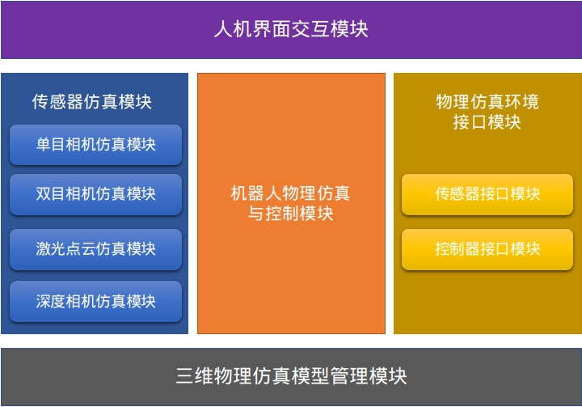

图 15 仿真环境模块设计

如所示，相比如所示经典的Gazebo仿真软件，本仿真环境由于基于Unity 3D人机交互较为方便，渲染能力更强。且相对于Sapien环境，本论文提出的仿真环境基于Unity 3D有更高的成熟度，易用性，并且渲染上基于Unity 3D渲染框架，能够实现PBR等多种可编程渲染方式。相对于AI2-THOR环境，本仿真环境能够支持机械臂等更复杂的机器人进行部件级交互、强化学习的任务。但是由于Unity 3D功能强大，相对应的缺点就是占用计算和内存资源较多。总而言之，由于基础引擎较为优秀，该仿真环境总体优势较大。

表 2 本文所述仿真环境的特征

|  |  |  |  |  |  |
| --- | --- | --- | --- | --- | --- |
| 仿真环 境 | 交互水平 | 物理引擎 | 渲染引擎 | 适用任务 | 对外接口 |
| 本文环 境 | 场景-物体-部件 | Physx 4.0  ODE(Gazebo) | Unity 2021版本 | 视觉，机器人 | ROS,Unity |

## 机器人与场景的三维物理仿真模型

### 基于URDF的机器人与场景三维物理仿真模型描述

统一机器人描述文件（Unified Robot Description Format）是一种以xml格式为基础的可扩展标记语言定义的描述机器人的标准格式。主要标签为关节（joint）和部件（link），使用关节能够将两个部件的cad模型连接起来。通过这种文件能够完备的定义一个机器人中的各个部件及运动关系。一个简单的示例如图 16所示。在joint和link标签中还有很多属性，比如相对位置、关节类型等。

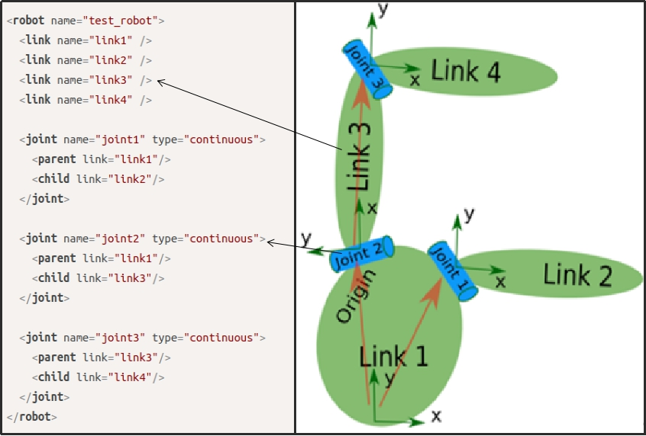

图 16 简单模型的URDF机器人描述格式

### 机器人三维物理仿真模型构建

机器人的URDF文件整个生成流程如图 17所示，将厂商提供的cad装配模型导入solidworks软件中，对该装配模型的每一个需要控制运动的部件的关节点上放置坐标系和转轴，打开插件，在插件界面里面设置坐标系和基准轴，之后设置关节的极限、方向和种类，最终生成ROS的package包，里面含有URDF文件和启动文件等。该package里的文件可能会有错误，需要认为修改。最终使用ROS命令运行package下的启动文件，可以在gazebo仿真软件和Rviz可视化软件中测试该package包。

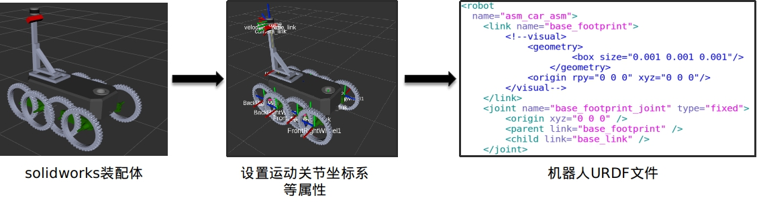

图 17 机器人URDF文件生成流程

机械臂的机器人描述文件需要更多的设置。使用moveit_setup_assistant软件进行更多的设置。由于实验室的真实机械臂厂商提供了该描述文件，所以可以忽略这一步，对原厂提供的文件中的一些设置进行修改即可。

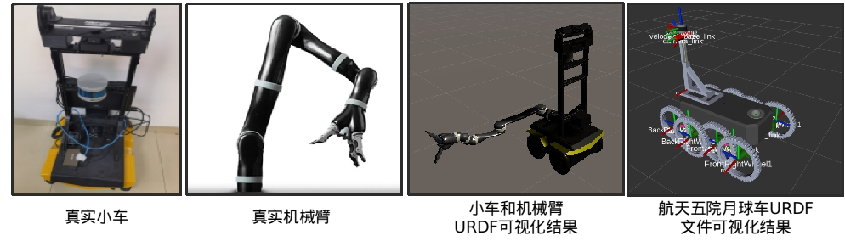

图 18 真实机器人及其URDF可视化结果

由于实验室拥有两辆真实小车和一个真实机械臂，其中真实机械臂可以固定在小车上。所以分别对该两辆小车和机械臂的装配体模型导出生成机器人描述文件。其中实验室一辆真实机器车和机械臂及其URDF可视化结果如图 18左边三张图所示，另一辆小车的结果如图 18最右图所示。该结果由Rviz软件对URDF文件可视化生成。

### 基于Unity 3D和ROS的机器人与家具仿真模型导入

将URDF格式文件导入到Unity 3D中需要使用对URDF文件进行格式解析，再转换到Unity的机器人组织格式上，该工作基于URDF-Importer维护中的开源项目完成。由于在ROS中坐标系遵循右手坐标系，在Unity中坐标系遵循左手坐标系，所以在转换后会出现有些部件错位的问题，在Unity中手动调整即可。通过读取URDF文件并且描述文件的生成描述文件的生成转换joint标签和link标签到Unity的树形组织结构中，将joint转换为对应类型的articulation body组件。

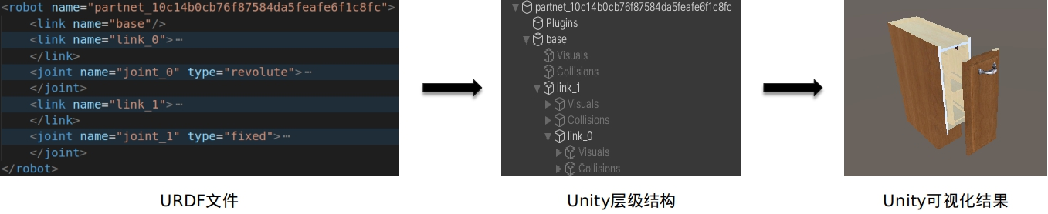

图 19 URDF机器人描述文件转换格式导入Unity

## 基于Unity 3D的传感器仿真和机械臂控制

此模块主要基于Unity的渲染框架URP，即通用渲染管线，替代适合手游开发的内置渲染管线。通用渲染管线相对于内置渲染管线，全部的动态灯光都放在同一个渲染通道下渲染，有了在Unity中从C#脚本配置渲染的功能，能够为特定硬件设备优化性能、根据需求在粒度级别上定义渲染流程、控制资源的使用方式。由于通用渲染管线的强大和易用性，支持对三维物体的标注，所以选用Unity 3D中该管线搭建仿真环境。

### 基于Unity 3D的可见光相机仿真

在Unity 3D的三维世界中，相机作为渲染的主体，能够将相机的可视范围内的模型映射到屏幕空间上。基于Unity中的相机组件，实现将RGB图片渲染到屏幕或者纹理图上。

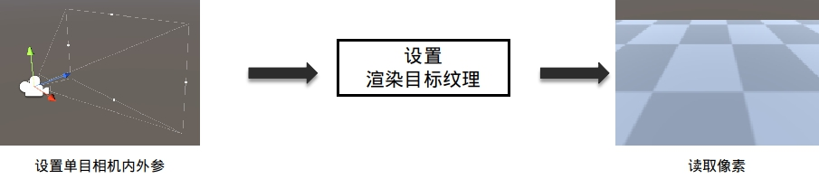

图 20 单目可见光相机仿真流程图

将Unity单目相机组件设置成物理相机模式，除了能够设置投影方式、视场角、远近裁剪平面、图像分辨率，还能够设置相机焦距、相机感光芯片尺寸等参数。编写脚本将两个单目相机设置一定距离组合即可仿真出双目相机。RGB单目和双目相机仿真可调节的参数如表 3所示。

表 3 单目双目仿真相机可设置参数

|  |  |  |  |  |  |  |
| --- | --- | --- | --- | --- | --- | --- |
| 单目相机参数 | 投影方式 | 焦距（mm） | 芯片大小（mm） | 远近裁剪平面（m） | 图像分辨率 | 视场角（°） |
| 双目相机参数 | 左目相机 | 左目相机 | 相机间距(mm) |  |  |  |

Unity单目相机使用小孔成像模型，相机内参(fx,fy,cx,cy)和可设置的物理参数(pic_width:图片宽度,pic_height：图片高度,focal_length：焦距,sensor_size：感光芯片大小)的关系式如下所示：

$$\begin{aligned}cx=\frac{{pic}_{width}}{2}\#\left(2.1\right)\end{aligned}$$

$$\begin{aligned}cy=\frac{pic_{height}}{2}\#\left(2.2\right)\end{aligned}$$

$$\begin{aligned}fx=\frac{{focal}_{length}}{{sensor}_{size}.\frac{x}{{pic}_{width}}}\#\left(2.3\right)\end{aligned}$$

$$\begin{aligned}fy=\frac{{focal}_{length}}{{sensor}_{size}.\frac{y}{{pic}_{height}}}\#\left(2.4\right)\end{aligned}$$

模型（Model）——MVPW中的M是模型顶点在三维场景中的位置。一般情况下，模型在绘制过程中都是使用模型自身坐标（通常称为模型坐标或者小坐标)，通过变换矩阵改变模型位置、姿态、大小，将模型放置在指定的三维场景中。

双目相机如realsense D435参数如下表所示，在Unity中将两个69°×42°的单目相机组合，并设置参数能够仿真出双目相机的效果，效果如图 21所示。

表 4 realsense和ZED仿真参数

|  |  |  |  |  |
| --- | --- | --- | --- | --- |
|  | RGB图像分辨率 | 垂直fov | 水平fov | 双目距离 |
| Realsense D435 | 1920*1080 | 42° | 69° | 7cm |
| ZED MINI | 1600*900 | 60° | 90° | 7cm |

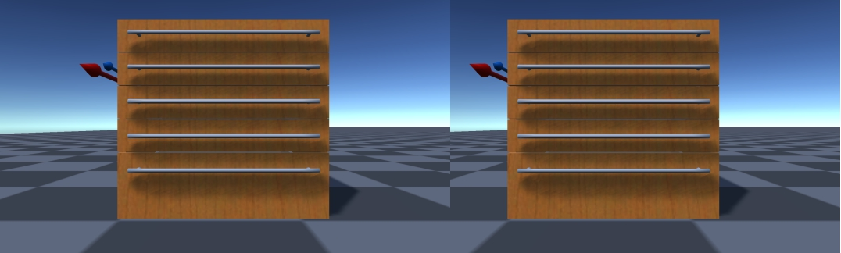

图 21 Unity 3D仿真realsense D345双目图

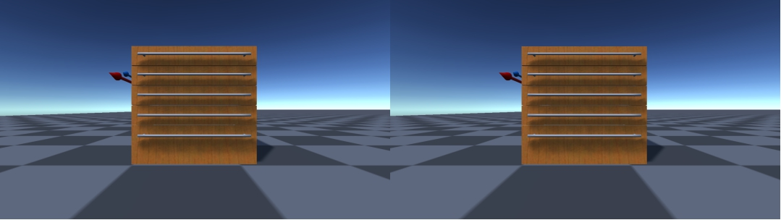

图 22 Unity 3D仿真ZED MINI双目相机效果

### 基于Unity 3D的深度相机仿真

深度相机的仿真需要基于相机组件编写出深度相机仿真的脚本。Unity的通用渲染管线基于可编程渲染通道，这些渲染通道是一系列渲染指令，每个渲染通道存入命令缓冲池中逐个调用完成整个前向渲染管线。ScriptableRendererFeature是渲染通道的数据容器。通过在前向渲染管线中编写继承ScriptableRendererFeature类的DepthCameraFeature类，就能够将深度相机的渲染命令传入前向渲染管线中。

深度相机渲染通道的具体实现过程是编写了深度图的shader代码。在该代码中，片段着色器的函数中调用

UNITY_SAMPLE_DEPTH(tex2D(_CameraDepthTexture, i.uv));函数得到面片数据差值后的归一化深度值，再调用LinearEyeDepth(depth1);函数得到真实的深度值。将这些数据返回给fixed4类型的返回值，并且传递R32_SFLOAT格式的纹理上到depth camera中，将shader中fixed4即4bytes浮点数据按照字节形式保存到该纹理上。通过Unity纹理的GetRawTextureData()接口将数据以小端(低尾)模式取出到byte数组中。可设置参数如表 5所示。

表 5 深度相机可设置参数

|  |  |  |  |  |  |
| --- | --- | --- | --- | --- | --- |
| 图像分辨率（宽度） | 图像分辨率（高度） | 垂直视场角 | 水平视场角 | 最大深度（m） | 最小深度（m） |

深度相机有图像参数设置，视场角设置、深度范围等设置。深度相机如kinect v1参数如下表所示，在Unity中将一个RGB相机和一个深度相机组合仿真kinect RGB-D相机，并设置参数能够仿真出深度相机的效果，效果如图 23所示。

在Unity 3D中编写深度转点云的shader程序，能够进一步将深度图并行转为稠密点云。

表 6 kinect相机参数

|  |  |  |  |
| --- | --- | --- | --- |
|  | depth图像分辨率 | depth垂直fov | depth水平fov |
| Kinect v1 | 320*240 | 46.6° | 58.5° |
| Kinect v2 | 512*424 | 60° | 70.6° |
| Realsense d435 | 1280*720 | 65.5° | 91.2° |

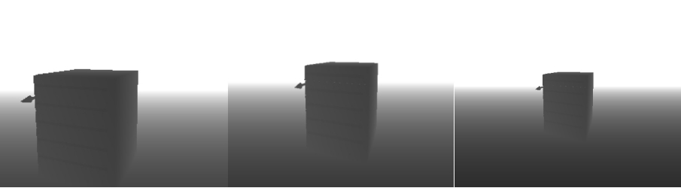

图 23 左图：Kinect v1深度图 中间：Kinect v2深度图 右图：realsense

### 基于Unity 3D的激光传感器仿真

仿真激光雷达点云的算法是使用ray casting算法发射光线计算和物体的碰撞相交点，得到的是稀疏的点云。

在C#代码文件中发射射线时使用RayCast函数。该函数能够在场景中投下可与所有碰撞器碰撞的多条光线并且绕轴旋转该光线，并返回碰撞的细节信息，如碰撞点的三维位置。每根有交点的光线最终得到稀疏的激光点云。在点云的显示上使用Unity的粒子系统，使用射线与场景中碰撞得到粒子的位置，由此仿真激光雷达。由以上原理编写了激光雷达脚本，可以设置如表 7所示参数，能够设置雷达射线数目、射线长度、射线角度、旋转角度步长和是否显示射线参数仿真不同的雷达传感器。

表 7 激光雷达参数

|  |  |  |  |  |
| --- | --- | --- | --- | --- |
| 雷达线数 | 射线长度 | 射线角度 | 旋转角度步长 | 是否显示射线 |

16线雷达和32线雷达参数效果如图 24所示。其中，雷达点云可视化使用了Unity中的粒子系统，将点的坐标赋值给粒子发射到相应到位置上进行显示，颜色代表了距离。

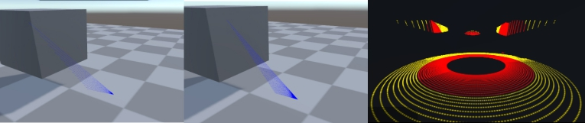

图 24 左图：16线激光雷达 中间：32线激光雷达 右图：雷达点云可视化

### 基于Unity 3D的机器人控制

我们的仿真环境使用2021最新版本Unity，该版本使用了Nvidia Physx 4的物理引擎,该物理引擎实现了Temporal Gauss Seidel(TGS)solver解算器，可以让画面中的机械、人物／玩偶以及其他有衔接的东西变得更具强健性，有效提升引擎整体的稳定性。

Unity 3D的Physx物理引擎对机械臂关节的控制主要由速度或位置控制器控制。对于速度控制器，articulation组件使用PhysX中内置的逆动力学函数来计算机器人的平衡力。然后，通过将刚度设置为0，阻尼设置为正值，应用PhysX的内部PD控制器常数，其中阻尼用于驱动机器人达到给定速度。位置控制器建立在速度之上控制器：输入位置信号被传递到PID控制器，PID控制器为速度控制器输出速度信号。还向输入速度信号添加了一阶低通滤波器，实现为指数移动平均，这是实际机器人系统中的常见做法[8]。

在将机器人导入Unity之后，在Unity中编写关节控制脚本，该脚本主要调用Unity 3D的Articulation Body接口，给机器人或者家具各运动部件设置物理参数，使导入的模型能够实现对关节精确的旋转平移的控制。该脚本可以设置Unity 3D中机器人的物理参数，刚度、阻尼、力限等。对这些参数设置完成后，对“设置当前位置”参数进行调节即可对关节进行位置控制。该脚本可以设置Unity 3D中机器人的物理参数，刚度、阻尼、力限等。对这些参数设置完成后，对“当前位置”参数进行调节即可对关节进行位置控制，对“当前速度”参数进行调节即可对关节进行速度控制。如图 25所示，调节参数后可动模型将会运动到指定位置。

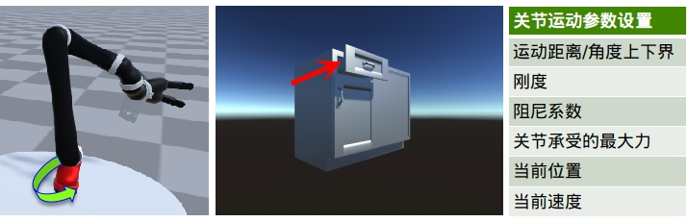

图 25 Unity 3D中机器人或者部件级物体的关节控制脚本参数

## 基于Gazebo的机器人物理仿真与控制

Gazebo是一款3D动态模拟器，能够在复杂的室内和室外环境中准确有效地模拟机器人群。与游戏引擎提供高保真度的视觉模拟类似，Gazebo提供高保真度的物理模拟。

由于Unity中对小车的物理仿真真实感不如Gazebo仿真引擎，为了我们仿真环境的扩展性，充分利用Gazebo物理仿真优越性以及Unity渲染的能力，除了直接在Unity 3D中进行机器人物理仿真，还可以通过ROS通信使用Gazebo作为物理引擎计算的软件，Unity作为渲染显示的软件。

如果需要导入机器人到Gazebo中，需要编写ROS中的launch文件，将URDF文件使用ROS系统中的spawn_model节点，设置初始位置、模型名称等参数，ROS运行launch文件即可导入并显示到Gazebo仿真平台中。

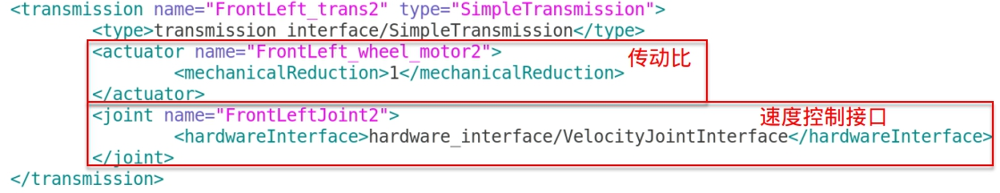

图 26 四轮控制器及传动比定义

由于该软件对四轮车的仿真更加真实，所以在Gazebo中导入机器车URDF模型并编写方向盘操控程序来操控四轮机器车运动。月球车的控制方式为四轮驱动，通过在URDF文件中添加如图 26所示代码定义左前方轮子的传动比为1，控制方式为速度控制。使用ROS命令启动Gazebo仿真，此时Gazebo仿真环境将会向外发布控制话题名cmd_vel，在ROS中编写方向盘话题接收程序及处理发送程序，向Gazebo速度控制节点发布数据即可进行控制。

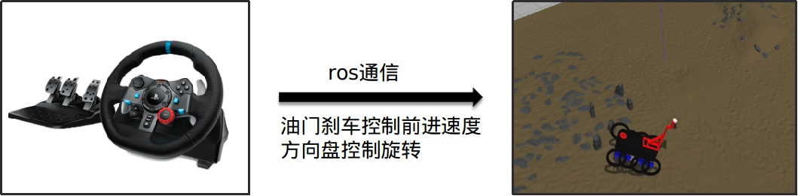

图 27 方向盘控制gazebo月球车运动

## 基于ROS的机器人三维物理仿真环境接口

### 基于ROS的Unity 3D与Gazebo通讯接口

该通信接口基于ROS通信框架，Unity与ROS之间的通信使用了websocket的通信，在Unity中将传感器信息序列化为ROS message字节流并通过socket传输到ROS端的TCP服务程序并反序列化，反之亦可。具体实现是调用rospy接收来自ROS的消息，使用socket发送消息到Unity 3D。该服务程序由python写成，通过话题名称对不同的消息路由回调处理，对应关系由一个字典定义。

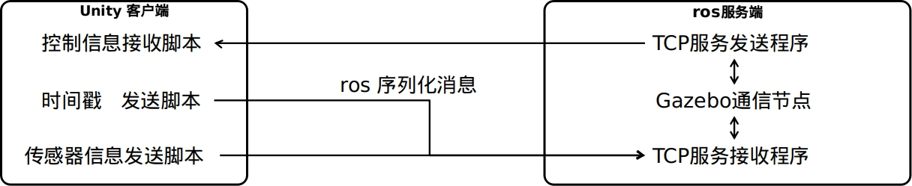

图 28 Unity与Gazebo软件的通信

所需要做的工作是在Unity端编写脚本将需要发送的信息使用ROS类封装发送或者编写脚本根据话题名将收到的message进行处理，并且需要在ROS端的服务程序中填写话题名路由字典，如图 29所示为定义了两个话题名，第一个为深度图像发布话题，第二个为kinova机械臂关节角度服务名。

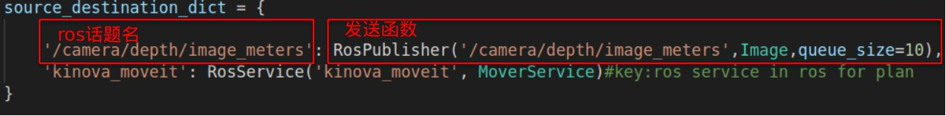

图 29 ROS端TCP服务端口程序话题名路由字典

机器人三维物理仿真环境在Gazebo中进行物理仿真，在Unity 3D中进行显示，因此需要通信多个ROS消息。具体如表 8所示，以下消息均为ROS的标准消息格式。

表 8 msg信息定义

|  |  |
| --- | --- |
| 轮子位姿 | gazebo_msgs/LinkStates |
| 四轮车位姿 | gazebo_msgs/ModelStates 定义如图 30所示 |
| 传感器信息 | 见2.6.2所示 |

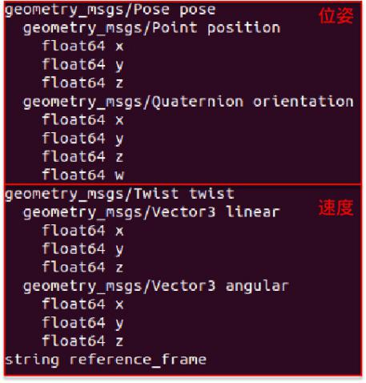

图 30 gazebo_msgs/ModelStates具体message定义

可以看出，message作为rpc通信中的结构体，标准化非常重要。如，gazebo_msgs/ModelStates消息中对三个小数的位置信息和四元数的空间旋转信息以及速度和角速度都进行了封装。

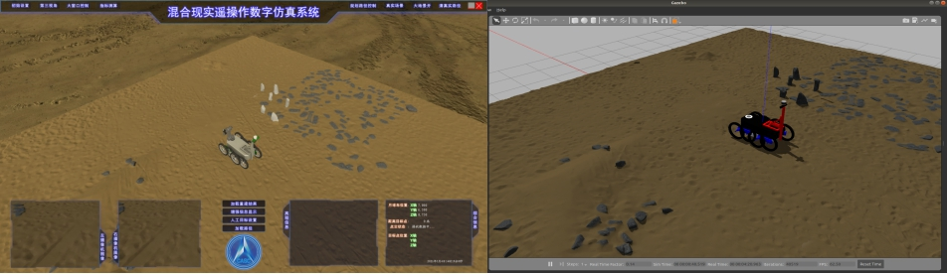

图 31 左图：Unity下的月球车，右图：Gazebo下的月球车

最终Unity 3D和Gazebo控制的机器车间使用上述使用上述定义的message能够完成小车的位姿同步。如图 31所示，两个小车均运动到地图的同一位置。

### 基于ROS的传感器仿真对外接口

Unity 3D强大的渲染功能需要为外界所接受，同样使用ROS作为通信中间件将传感器信息封装。使用的ROS message和对应的传感器如上所示。其中由深度图在Unity shader中并行计算出的点云也是用Image message进行发送，但是由于是x,y,z三个浮点型数据，所以使用CV_32FC3格式。而激光雷达使用PointCloud2对得到的点云数据进行封装并且发送。如表 9所示为传感器的ROS消息定义。

表 9 传感器的ROS消息定义

|  |  |
| --- | --- |
| 传感器信息 | ROS message及格式 |
| RGB图 | sensor_msgs/Image CV_8UC3 格式 |
| 深度图 | sensor_msgs/Image CV_32FC1格式 |
| 深度图得到的点云 | sensor_msgs/Image CV_32FC3格式 |
| 激光点云 | sensor_msgs/PointCloud2 |

Unity渲染出的信息发送到ROS后，可以使用Rviz软件进行可视化确定发送成功。可视化结果如图 41所示。

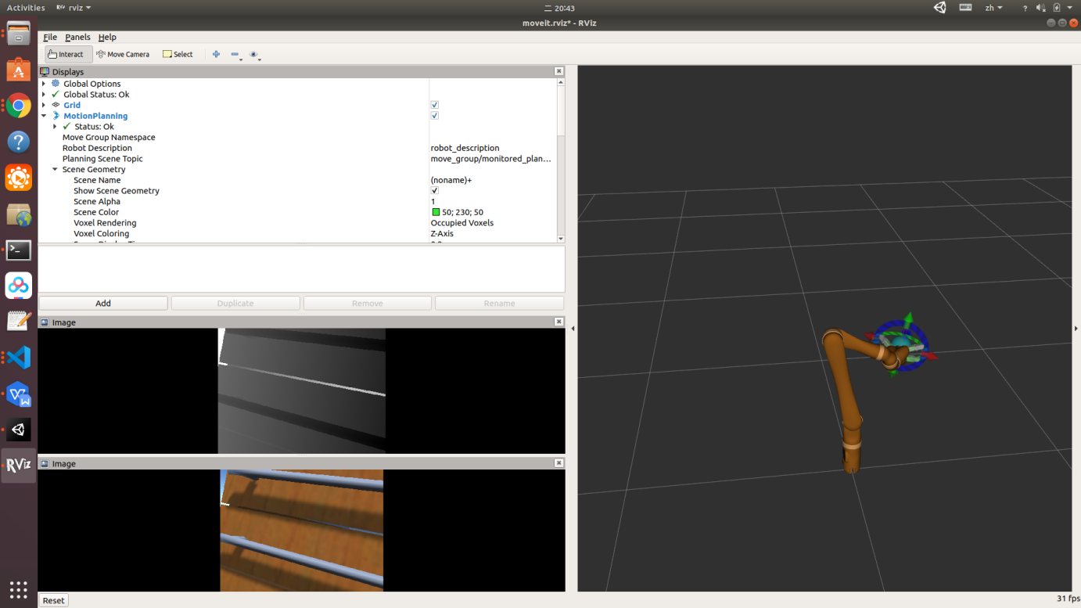

图 32 ROS端Rviz接收到的深度图、RGB图、机械臂各关节信息

## 机器人三维物理仿真环境的用户界面

如图 33所示，机器人三维物理仿真环境的用户界面菜单栏，在“导入”菜单内可以选择导入该环境的一个机器人，目前有三个选择，一个为航天五院月球车，一个为机械臂，一个为实验室的机器车。并且可以设置该机器人的速度和初始位姿。如果为机械臂，可以设置机械臂各关节的角度。还可以根据路径导入家具模型，单击“确定”即可完成导入。在“传感器”菜单内，可以单击选择机器人上需要的传感器，目前有“kinect v1”、“kinect v2”、“ZED”、“Realsense”、“Velodyne”五个仿真的传感器。

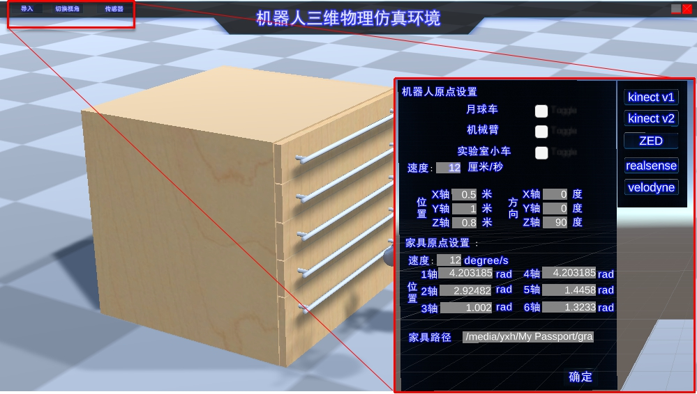

图 33 机器人三维物理仿真环境用户界面

## 结果与分析

本章主要介绍了基于Unity 3D和ROS的机器人三维物理仿真环境，并对基于Unity 3D小孔成像模型的原理做了说明，对各个传感器的仿真进行说明，以及对机械臂的关节角度控制进行了说明。本小节在此基础上，将通过具体的实验来确定相机RGBd、点云、分割图的仿真的正确性，并对实验结果进行详细分析。

### 实验环境

该方法测试时所用的硬件配置、软件配置如表2、3所示。

表 10 基于Unity 3D和ROS的机器人三维物理仿真环境的硬件配置

|  |  |
| --- | --- |
| 设备名称 | 品牌、型号规格 |
| CPU | Intel(R) Core(TM) i7-7700 CPU @ 2.80GHz |
| 内存 | 16GB (DDR3 SDRAM) |
| 硬盘 | Samsung SSD 960 PRO (512G, M.2) |
| 显卡 | NVIDI GeForce GTX 1060 (6G) |

表 11 基于Unity 3D和ROS的机器人三维物理仿真环境的开发环境

|  |  |
| --- | --- |
| 软件类别 | 软件名称 |
| 操作系统 | Ubuntu 18.04 |
| 实验环境 | Visual Studio Code |
| 依赖软件 | ROS系统、Unity 3D |

### 与其他机器人物理仿真环境的对比实验

为了比较AI2-THOR、SAPIEN仿真环境，分别使用各个仿真环境进行物体或者部件交互实验。实验结果如下。

首先是AI2-THOR的交互实验，由于AI2-THOR基于Unity，上手较为容易，用户操作性强。如图 34所示，可以看到由于AI2-THOR基于Unity 3D，所以使用PBR仿真出的场景较接近真实。如图 35所示，具身机器人在走到水壶面前后，并没有伸出手去和水壶交互，而是动画式触发水壶跳到了自己手上。表明该仿真环境并不支持物理交互，只支持动画触发交互。

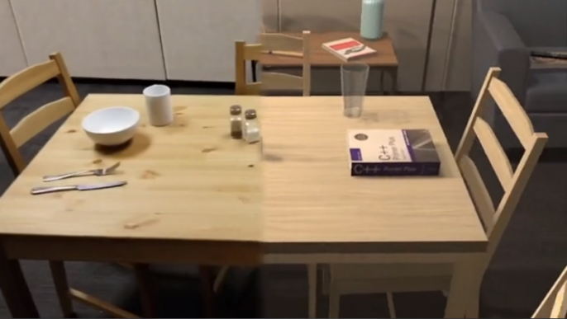

图 34 左边：真实环境照片，右边：仿真环境照片

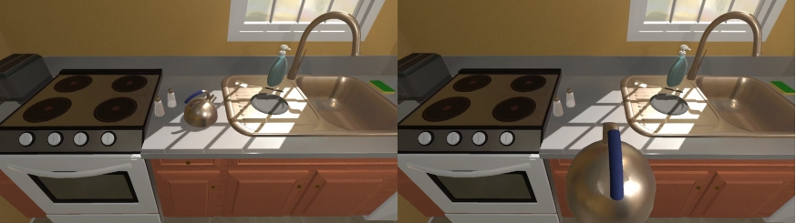

图 35 AI2-THOR仿真环境物体交互

对于SAPIEN仿真环境而言，由于其只有简易的UI界面，需要编写python程序对仿真环境进行调用，所以用户上手较难，体验较差。同样，SAPIEN使用Physx物理引擎，能够支持部件级交互。如图 36所示，SAPIEN中机器人能够完成提桶任务。

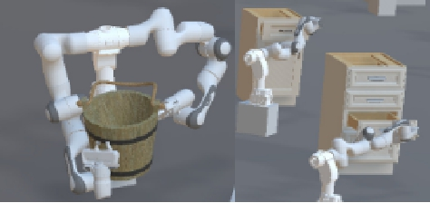

图 36 SAPIEN仿真环境提桶和拉抽屉任务

由于本文仿真环境采用Unity 3D作为环境基础，所以支持可编程渲染和PBR等渲染方式，渲染效果较为真实，图 39所示为传感器仿真渲染结果。使用Unity 3D用户体验也更好，可以鼠标拖拉组件完成操作，如图 38所示为Unity 3D人机交互界面。本仿真环境和SAPIEN一样采用Physx物理引擎支持部件级物理交互，同时支持Gazebo作为扩展物理引擎，支持四轮车的仿真，扩展性更好。

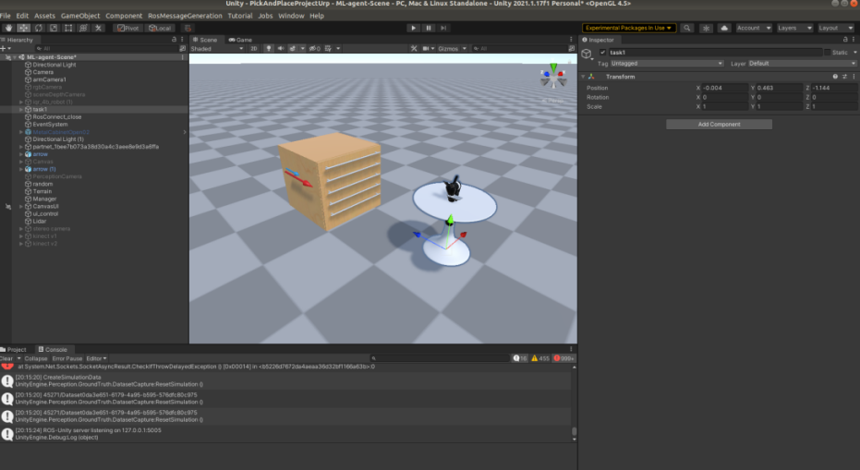

图 38 Unity 3D的UI界面

通过上面的对比，可以得到如表 12所示对比结论。

表 12 仿真环境对比

|  |  |  |  |
| --- | --- | --- | --- |
| environment | 交互级别 | rendering | UI交互 |
| AI2-THOR | 不可部件级物理交互 | 可编程渲染 | 体验较好 |
| SAPIEN | 可部件级物理交互 | 不可编程 | python程序调用，简易UI界面 |
| ours | 可部件级物理交互 | 可编程渲染 | 体验较好 |

### 各模块可用性实验

1、验证传感器模块各传感器RGB-D、深度图转点云的仿真及显示

表 13 相机参数

|  |  |  |  |
| --- | --- | --- | --- |
| 参数 | 焦距 | 芯片尺寸 | 远近裁剪面 |
| Camera | 50 | 32×24 | 0.1,10 |

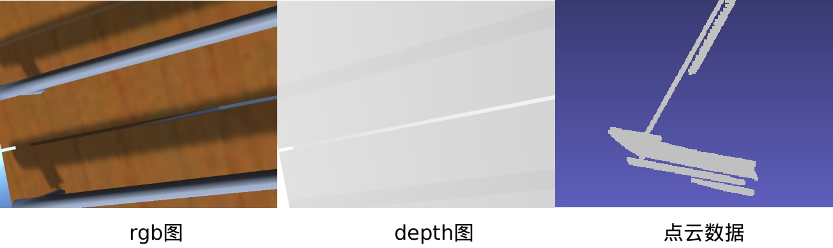

图 39 传感器信息图

使用上述相机参数，在相机下放置自己编写的深度相机组件和点云组件，该相机放在机械臂末端抓持器上，对着抽屉拍照便能得到上面的三张图，给抽屉把手做好标注后，就可以在渲染的时候随机分配颜色给把手的各个部件一个颜色并渲染成图像。点云图是在Unity 3D中对depth进行计算得到，并且从Unity中直接输出保存到exr格式文件中，在meshlab中可视化出来。

上面的实验说明，使用该参数以及传感器模块能够正确得到RGB、depth、点云数据。

2、验证机械臂控制精度

考虑到机器人仿真对控制的精确度和仿真速度要求较高，Unity 3D中新的解算器对机械臂PID控制的能力以及编写的控制脚本需要进行控制的可行性验证。对控制脚本的“当前速度”参数进行调节即可控制关节运动的速度。实验如下：

在Unity 3D中使用键盘控制机械臂第一个关节，分别设置关节速度为15度/秒，

7.5度/秒，编写一个计时脚本，计时6秒钟。机械臂第一个关节初始位置在0度。

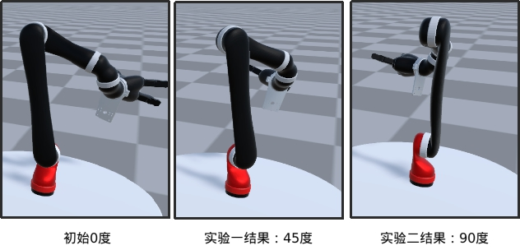

图 40 实验结果图

表 14 6秒后机械臂关节角度

|  |  |  |
| --- | --- | --- |
| 序号 | 实验1 | 实验2 |
| 速度设置 | 7.5°/s | 15°/s |
| 关节位置 | 44.998度 | 90.01度 |

如图 40所示，红色代表被选中的控制关节，可以发现Unity 3D中机械臂运动关节的位置控制较为精确，在6秒停止运动后，机械臂该关节位置达到预期位置并且角度值一直在非常小的范围内变化，这是物理引擎解算器pid计算迭代的影响。

3、验证Unity 3D与ROS的通信

通信模块的验证可以通过ROS中的Rviz可视化软件可视化Unity 3D传出的传感器信息来判断正确与否。如图 41所示，Unity能够将深度图、RGB图成功通过对外接口发送，ROS端能够成功接收并显示。同时ROS端能够接收到机械臂当前位置，在Rviz软件的右端实时更新机械臂位姿信息。



图 41 ROS端Rviz接收到的传感器信息

### 在月面遥操作项目中的应用实验

本文所述机器人三维物理仿真环境支持了横向课题项目--航天五院月球车月面遥操作增强现实项目，该项目始于2020年，使用了Gazebo作为机器人物理仿真的引擎及计算后端，能够支持月球车的仿真，并使用Unity 3D作为显示客户端，完成整个项目。

使用该仿真环境加上项目中合作单位的三维重建模块、slam模块、导航模块等成功实现了星表探测器遥操作任务，并在验收前做过一系列验证实验，实现Gazebo对真实月球车的仿真及Unity 3D对真实月球车传感器信息的增强现实显示，使操控人员远程观测到真实月球车的状态，使用方向盘实现整个系统对真实月球车的遥操作及控制功能，最终成功完成验收。之后配合502操作人员使用混合现实完成了方向盘对真实月球车的遥操作验证。混合现实仿真子系统在整个仿真系统中的通信接口与数据传输情况良好。仿真性能达到操作人员要求，交互体验与开车类似，交互性能较好。

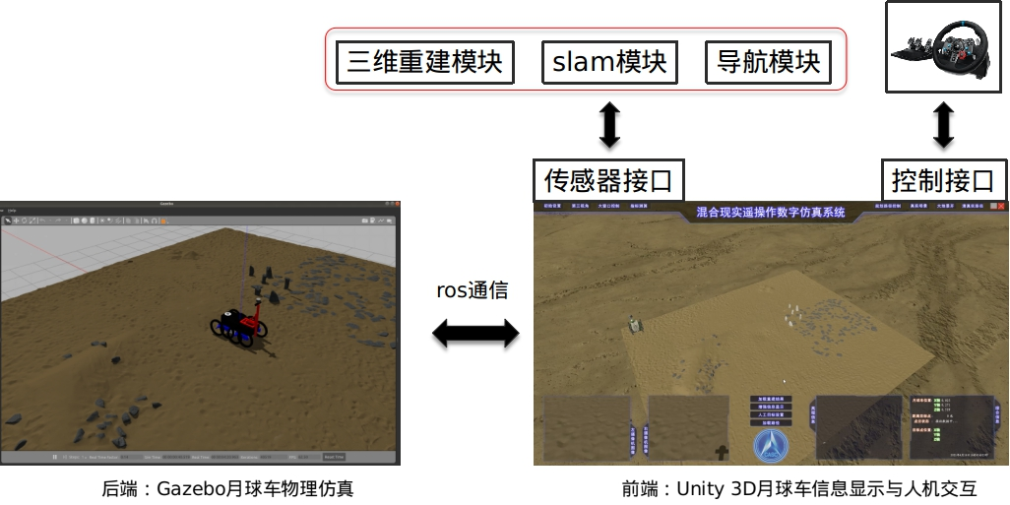

图 42 航天五院星表探测遥操作应用实验

此仿真环境迁移至实验室之后，经过多次展示活动，充分证明了该仿真环境鲁棒性和人机交互体验效果良好。

## 本章小结

本章设计并实现了基于Unity 3D和ROS的机器人三维物理仿真环境。首先介绍了机器人描述文件URDF的生成及导入到Unity 3D的过程。接着介绍了基于Unity 3D的传感器仿真和机械臂的pid控制，以及Gazebo的物理仿真扩展支持功能。其中对depth相机的仿真做了详细的推导，对点云的仿真也做了详细说明，对Unity 3D的物理引擎和对机械臂的pid控制做了详细的说明。然后介绍了该环境的对外接口，使用tcp与ROS机器人操作系统对接，可以与外界程序通信。最后通过实验验证了整个系统的各模块功能，能够输出RGB、depth、点云到ROS系统中，能够键盘控制机械臂运动，各模块工作正常。

# 基于视觉识别和伺服算法的机械臂自主操作

本章详细描述了基于视觉识别和伺服算法的机械臂自主操作的算法。该算法可以完成机械臂自主拉门和拉抽屉的任务。首先介绍该算法的整体流程以及模块架构，该算法是基于规则的，分为两阶段，第一阶段为到达目标抓取点进行抓握，第二阶段为拉门、抽屉等部件的拉操作。然后介绍了第一阶段需要的把手的抓取点数据集生成，然后介绍了以深度图为输入的目标抓取点识别算法，并且使用自动创建的把手数据集进行训练。对基于正逆向运动学的机械臂伺服控制算法及其计算方式进行详细介绍。然后对第二阶段拉旋转或平移部件的视觉反馈控制算法进行介绍。最后介绍自主拉抽屉和开门的实验的情况。

本章使用的机械臂及交互对象的仿真基于第二章所述的三维物理仿真环境，该仿真机械臂的原型为6自由度和3指抓持器系列的Kinova jaco机械臂。机械臂和传感器位置关系为眼在手上，即末端抓持器上放置一个realsense仿真深度相机进行伺服控制。

## 问题提出与分析

基于深度学习的抓取越来越受欢迎，可以在新物体上提出新的抓取姿势。然而，抓取策略仅限于解决拾取和放置任务，并且很少有人探索对铰接对象即抽屉、门的抓取。对这类对象的识别工作在2020年开始变得热门。

目前对机械臂的控制算法分为两种，第一种为传统的规划控制算法以及伺服控制算法，是规则驱动的。第二种为深度强化学习、模仿学习训练出的从传感器输入直接输出机械臂关节角度端到端的策略算法，该算法为数据驱动的算法。

其中第一种控制算法较为成熟，到达目标点的成功率较高，但是需要视觉识别准确度作为保障，控制算法的一系列动作泛化性也不强，需要写成固定的动作代码。视觉伺服算法分为开环和闭环两种伺服方式，闭环伺服方式由于输入处理每一帧图像，所以能够适应动态运动的物体，而且对机械臂的位置控制精确度要求不高，也不需要高精度的相机标定，但是由于目标点识别不断变化，机械臂运动不是最优轨迹，轨迹会有扭曲的情况。开环伺服只处理第一张图片获取目标位置并控制机械臂运动到该点，该方式只能适用于静态物体，但是机械臂运动为直线轨迹。

第二种算法大量论文层出不穷，目前尚在研究热点中，强化学习算法泛化性和准确度都还不高，训练难度较高。体现在对于不同的环境需要重新人工设置奖励函数，奖励函数基于人的经验，且奖励函数如果稀疏不利于网络的有效训练，训练的收敛同样也很难判断。所以强化学习算法对于人工参与的程度还是很高，而且目前没有很好的基准来进行对比。因此，由于目前条件的限制，本章使用视觉识别算法和伺服控制算法，实现了视觉伺服控制算法，在仿真环境下验证该算法可以完成开门拉抽屉任务。

## 总体流程

本章提出并实现了如图 43所示的一种基于深度图像的目标点识别方法及机械臂的伺服控制算法组成的两阶段基于规则的机械臂自主操作算法。模块间的通信使用ROS通信的机制，将各个模块的数据使用ROS的msg统一消息封装并发送。

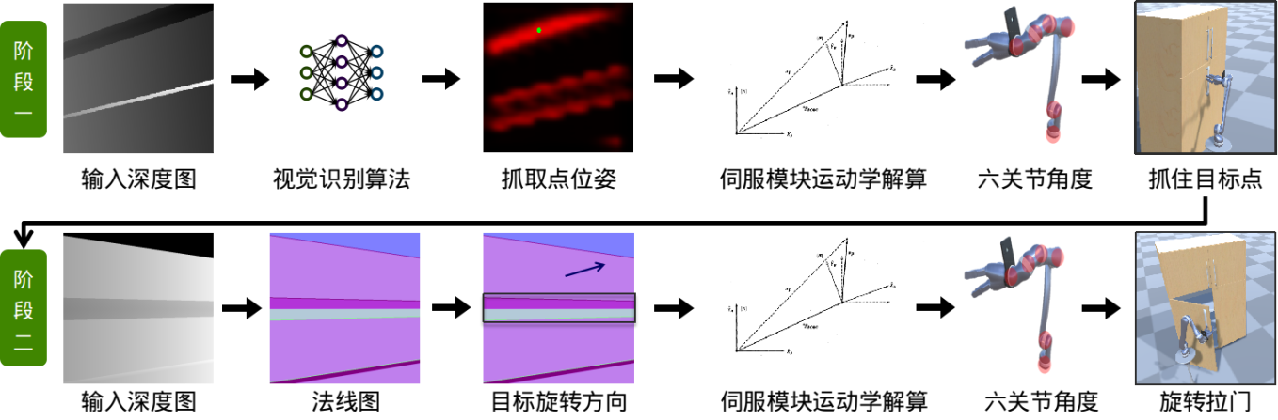

图 43 两阶段算法，第一阶段：识别目标点并移动到目标点完成抓取；第二阶段：沿法线方向旋转拉门

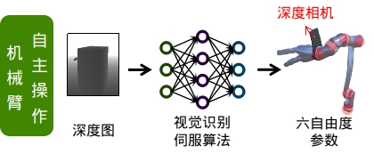

图 44 基于深度图像的视觉识别目标点和根据该目标点控制机械臂运动的伺服算法仿真控制闭环

首先把手是控制家具中抽屉和门的交互对象，所以为了对把手以及可动部件的识别，需要自动构建把手数据集并利用该数据集训练识别算法。

识别算法基于一个基于有监督的深度学习的方法，以每一帧相机拍摄得到的深度图像序列作为输入，通过预处理将其去噪、裁剪、插值等图像信号处理算法得到质量较好的深度图像，使用神经网络对输入的图像进行预测，预测得到三张热图，分别为目标奖励值、目标角度值、目标宽度值的热图。

控制任务分为两段，第一段使用内参将最大目标奖励值的像素点对应的深度转换为相对机械臂末端抓持器的三维目标点位置，将该相对位置转换为末端抓持器的运动速度，通过ROS传给伺服模块。伺服模块能够通过正向运动学和逆向运动学将该速度转为各个关节下个时刻的角度值。由此完成机械臂的视觉识别及伺服控制的闭环，最终实现机械臂成功抓取目标操作点任务。

第二段需要进行拉的动作，需要有触觉上或者视觉上的反馈，触觉上真实机械臂手指如果有力反馈可以实现，仿真机械臂可以使用手指当前角度进行反馈。视觉上可以通过每一帧深度图得到法线图，得到当前部件的法线方向和旋转方向，根据每一帧的法线方向来实时调整机械臂抓手的运动角度。通过上面两种反馈顺利完成拉的操作。

## 可动部件及把手抓取点识别数据集生成

### 数据集生成流程

将PartNet-mobility[53]数据集中的家具URDF文件使用URDF-importer插件导入到Unity中，在导入过程中需要对文件进行修改，使用python编写能修改自动导入文件脚本，该脚本给URDF文件中的mesh路径加上package://，并且给rovolute的joint加上velocity和effort属性值用于物理引擎计算。由于Unity 3D为右手坐标系，需要将URDF-importer指定为z axis和Unity的转换模式才能正确转换各个坐标系。

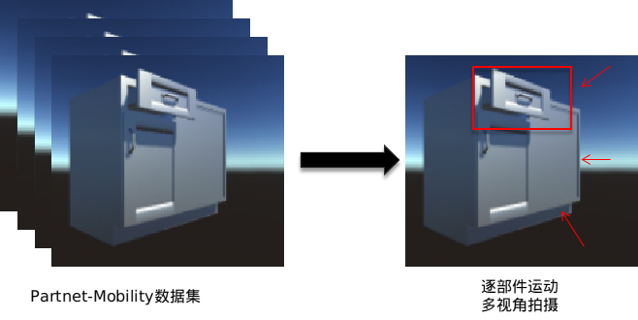

图 45 数据集自动生成流程

导入家具后，遍历所有可控制部件，以及根据名称取出所有有把手的对象，需要关闭所有可控制部件的articulation body组件功能，在Unity 3D的Update函数中编写控制代码。Unity 3D每循环一次Update函数，让当前可动部件运动一步，其中旋转部件的运动方向需要进行判断，首先得到门的包围盒，如果转轴位置在门的左侧，则需要顺时针转，如果在门的右侧，需要逆时针转。给把手和可动部件自动标注，最后同时渲染一张RGB、depth、segmentation图像即可。

在仿真环境下还可以对物体标注轴对齐包围盒bounding box 2d的信息。从Unity 3D中获得轴对齐包围盒比较容易，通过遍历mesh组件的mesh边界，调用encapsule函数扩展边界，最终能得到一个轴对齐包围盒将把手的网格全部包含，再乘上相机转换矩阵将世界坐标系下的包围盒转换到图像坐标系下。最终将包围盒记录到json文件中，json文件如图 46所示。

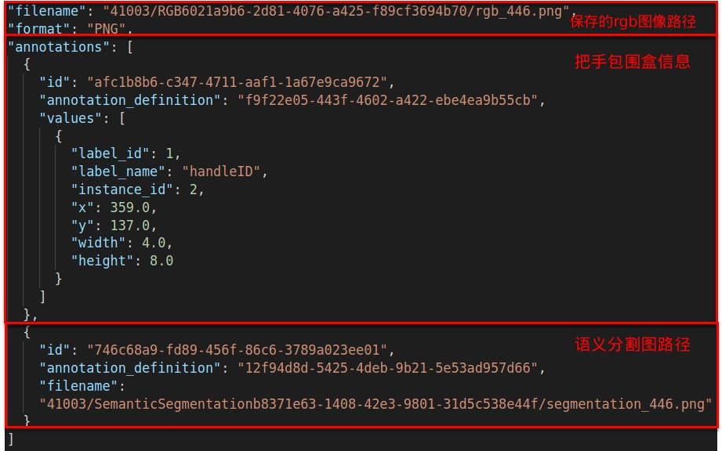

图 46 数据集中包围盒json文件

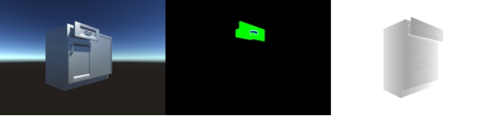

图 47 数据集示例，左图：RGB；中间：运动部件语义分割图；右图：深度图

生成实例级分割图像和语义级分割图像功能需要在渲染管线中添加额外的渲染命令流程，能够将需要标注的部件用颜色标注到RGB图像中。数据集中的分割图、深度图、RGB图示例如图 47所示。

使用上述流程从PartNet-mobility数据集中选取了100个含抽屉和门的柜子模型，每个模型中含有最多5个可动部件及把手，最终自动生成了2060张RGB-D图及把手分割图。

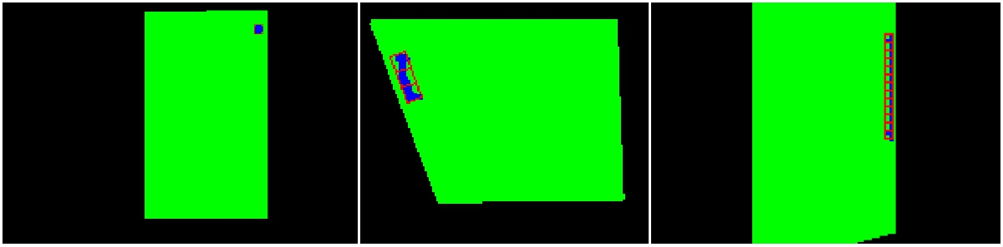

图 48 抓取框生成，红色显示，左图：一个抓取框，中间：三个抓取框，右图：13个抓取框

对把手分割图还需进行处理来得到更小的抓取框。将包围盒进一步计算分拆成多个正方形覆盖，并将抓取框信息保存到数据集中用于训练。每个抓取框分为四个顶点分别保存在文件中。小把手有的只需一个抓取框，长条把手如图 48右图所示，可以提取出多个抓取框。抓取点由抓取框的中心点得到，角度值由把手包围盒宽度与水平线的角度计算得到。

### 自主操作视觉识别数据集人机界面

如图 49所示，整个数据集自动采集系统基于第二章所述的仿真环境。可以在初始设置中添加相机拍摄位置，在导入路径中设置数据集的文件路径，点击“开始采集”按钮即可开始自动采集过程，再次点击可以暂停采集。

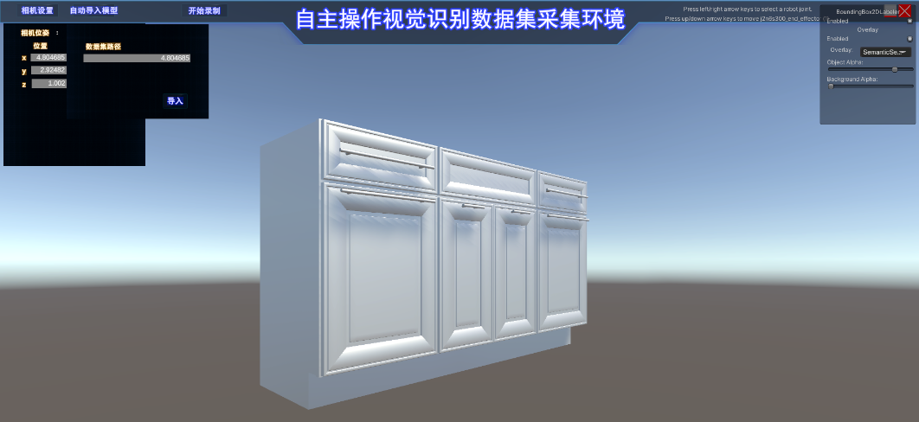

图 49 自主操作视觉识别数据集采集环境UI界面

## 把手抓取点识别网络设计

本章要解决的问题是机械臂拉抽屉、开门等自主操作任务，首先得有精确的抽屉把手、门把手目标抓取点识别网络，也需要满足拉抽屉、开门时的实时性，网络规模需要精简，现有的抓取点识别网络，如经典的gg-cnn[16]网络适用于单一物体目标点识别，该任务中物体摆放在桌面上，背景深度单一。而对于部件上的把手而言，有的把手并不大，有的门面、抽屉面上会有凸出的装饰边等干扰项，对把手识别并不准确。所以需要设计识别网络，使用把手抓取数据集训练把手的抓取点识别网络。

### 整体识别流程

整体的流程如图 50所示，对深度图像进行预处理，首先裁剪到方形的300×300像素的图像，并且使用OpenCV[56]填充错误的nan值的深度数据。经过视觉识别网络得到抓取输出图，再使用5×5的高斯滤波器对输出的抓取图进行滤波，该滤波能够使结果更加稳定，最后找到最大奖励值的抓取点，同时从输出的角度图和宽度图中分别获得该位置的角度和宽度。

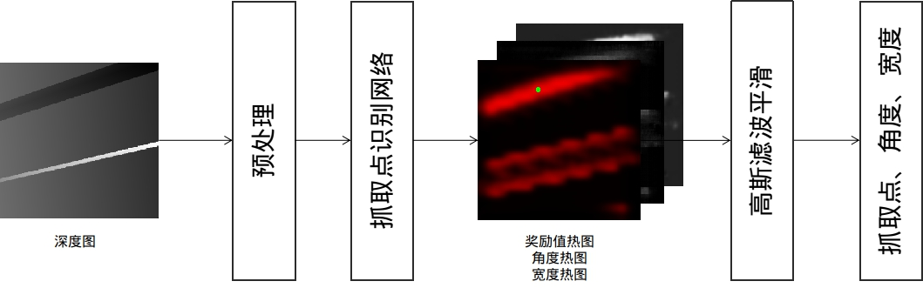

图 50 抓取点识别流程

### 自主操作目标点的定义

在图像中抓取点被描述为 $\tilde{g}=(q,\tilde{s},\tilde{∅},\tilde{w})$，q为奖励值，该值在[0,1]范围内。 $\tilde{s}=(u,v)$ 是图像像素的中心点， $\tilde{∅}$ 是相机坐标系相对水平线的旋转值，范围在 $[-\frac{π}{2}，\frac{π}{2}$]之间，w是图像空间的宽度，范围限制在 $[0，150$]像素点宽度。

图像空间的抓取点对应的三维空间的抓取目标点使用 $g=(q,p,∅,w)$ 定义，该三维空间抓取点是相对于末端抓持器的。该目标点分别由一个质量评价分数q量化，代表抓取成功的机会；一个世界坐标系中的末端抓持器中心位置 $p=(x,y,z)$；一个绕末端抓持器旋转轴的旋转角度值 $∅$ 和一个需要的手指抓取宽度 $w$ 定义。

图像空间转换到世界坐标系下的坐标首先需要使用内参将 $\tilde{g}$ 转换到相机坐标系的相对坐标，再使用ROS下的tf功能完成将相机坐标系到世界坐标系的坐标变换。

将一系列 $\tilde{g}$ 值抓取点的值分为三张单通道图像存储，表示为 $\tilde{G}=(\tilde{Q},\tilde{∅},\tilde{W})∈R^{3×H×W}$。三张图像的像素值分别代表了抓取奖励值，抓取角度值（网络输出两张图像，一张值为sin(2 $\tilde{∅}$),一张值为cos(2 $\tilde{∅}$)，能将 $-\frac{π}{2}，\frac{π}{2}$ 附近的不连续性的数据变为连续性的，最终抓取角度图像能够通过 $\tilde{∅}=arctan(\frac{sin(2\tilde{∅})}{cos(\tilde{2∅})})/2$ 计算得到），抓取宽度。为了能够将输入的2.5d深度图输出为上述的三张热图，可以使用端到端的网络作为函数M完成映射，使得 $M(I)=\tilde{G}$。同时通过 $\tilde{G}$ 能够取得最佳目标点， ${\tilde{g}}^{*}=\max_{\tilde{Q}}\tilde{G}$,再计算出世界坐标系下的坐标 $g^{*}$。

### 抓取点识别网络

如图 51所示为抓取点识别cnn网络。由于需要识别背景较为复杂的多部件物体的把手，网络总共有10层卷积层，第二由于训练的数据集为单一物体，照片中的体积较大，所以可以从300*300的照片直接使用卷积层步长大于1下采样到25*25的特征图，对于自主操作任务中的把手有大有小，小把手经过这种下采样会导致信息丢失，为了解决这个尺度问题，所以新网络中使用最大池化层下采样到75*75，最大池化层在神经网络中有很多好处。并且在此特征图后接入一个扩张率为2的空洞卷积，一个扩张率为4的空洞卷积，多个带有不同扩张率的空洞卷积叠加能带来不同感受野的多尺度信息，利于小物体的识别。最后使用两个反卷积还原到300*300大小的热图。最终基于pytorch的cuda版本搭建该网络。

训练loss使用图像的均方差，使用adam训练优化器进行训练，最终使用和真实抓取框的IoU作为抓取点识别评估指标。

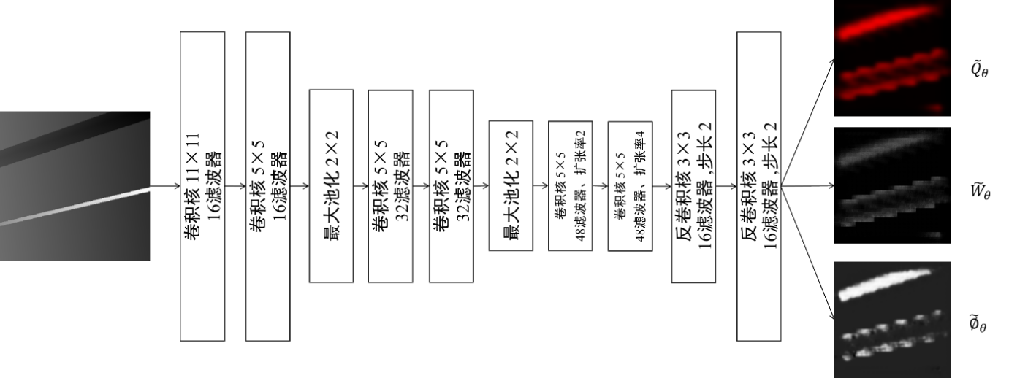

图 51 网络结构设计

## 机械臂速度伺服控制

在得到抓取目标之后，需要控制机械臂运动到目标点，该控制算法采用机械臂的速度伺服。该伺服控制算法模块主要基于moveit算法框架编写。MoveIt Servo 模块可以通过接收末端效应器 (EEF) 速度命令计算得到各个关节的速度，即输入末端抓持器的xyz方向平移速度和绕xyz轴的旋转速度，输出下个时刻各个关节的角度值。该节点通过使用速度输入方案实现远程操作，或者通过其他自主软件来控制机器人，比如在视觉伺服或闭环位置控制中。

仿真机械臂由于能够获取精确的相机坐标以及机械臂坐标，在Unity中将相机的坐标发布到ROS中，通过ROS中的tf服务能够将相机坐标加入tf变换树中，由tf节点维护相机到其他坐标系的相对关系。

### 正向和逆向运动学计算

MoveIt Servo 模块允许将末端抓持 (EEF) 速度命令传输到manipulator程序并同时执行它们，来实现视觉伺服或闭环位置控制。整体流程如图 52所示，由感知模块计算抓取点三维位置到机械臂的相对位姿，得到机械臂末端抓持器运动的单位向量，使用该向量按比例计算得到末端抓持器速度向量，该比例可以设置参数设定，比例越小机械臂运动速度将会越小，将速度与发布周期相乘即可得到下次发布时刻的机械臂位置和角度值。该速度向量输入给moveit servo节点，由该节点完成解算关节速度以及奇点的处理和碰撞的检测。

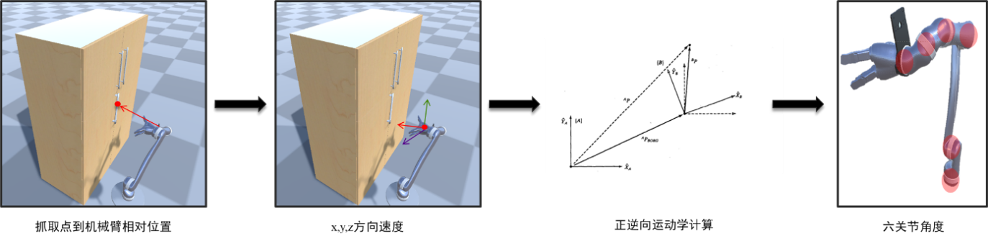

图 52 控制机械臂到达目标点的伺服流程图

运动学的最基本公式是雅克比矩阵×各个关节的角速度=末端抓持器的速度，即：

$\begin{aligned}\dot{X}=J\dot{q}\#\left(3.1\right)\end{aligned}$

$$\begin{aligned}\dot{x}∆ｔ=J\dot{q}∆t\#\left(3.2\right)\end{aligned}$$

这个式子说明末端抓持器的速度与关节速度的关系是关于矩阵线性的。雅克比矩阵的求解，需要先得到各关节角度与末端抓持器的位置的正向运动学表达式，然后该表达式对各个关节角度进行求导得到雅克比矩阵J，最后代入当前各个关节的角度即可正向计算得到当前的雅克比矩阵J。该计算过程由moveit框架封装，使用moveit的getJacobian函数可以得到该矩阵。

逆向运动学计算需要得到雅克比矩阵的逆矩阵，将末端抓持器速度乘上该逆矩阵即可得到各关节的速度，如式3.3所示。雅克比逆矩阵由于是奇异矩阵，它的求解需要进行矩阵的svd奇异值分解，如式3.4所示。奇异值分解之后对对角矩阵V求逆，对正交矩阵求转置即可，将S和V的逆和D的转置相乘即可得到雅克比矩阵的逆，如式3.5所示。

$$\begin{aligned}J^{-1}\dot{x}=\dot{q}\#\left(3.3\right)\end{aligned}$$

$$\begin{aligned}J=ＵSV^{T}\#\left(3.4\right)\end{aligned}$$

$$\begin{aligned}J^{-1}= US^{-1}V^{T}\#\left(3.5\right)\end{aligned}$$

上述三式的求解均使用eigen库完成，JacobiSVD函数完成式3.4，使用inverse()函数求逆，使用transpose()函数求转置。

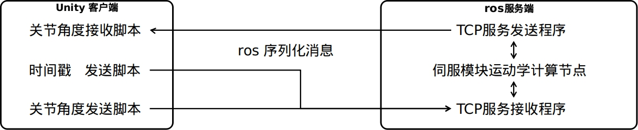

图 53 伺服模块与Unity的通信

为了将ROS的伺服模块成功集成到Unity仿真框架中，在Unity端必须能够发送时间戳、当前机械臂角度的ROS message，时间戳用于同步各个节点的计算，当前机械臂的角度用于正向运动学计算当前的末端抓持器位姿以及当前机械臂的雅克比矩阵，流程如图 52、图 53所示。

整个算法可以分为两类，一类是闭环伺服，即识别模块对输入的每一帧图像均输出目标点位置相对末端抓持器的位姿，并且输入到伺服模块，伺服模块对每一个输入进行移动平均并且计算得到每一个时刻的末端抓持器的速度，该类算法能够有效应对目标运动的情况。第二类是开环伺服，即识别模块仅识别第一帧，默认接下来目标不动，输出目标点位置相对末端抓持器的位姿，并且输入到伺服模块，伺服模块对第一帧输入计算得到之后末端抓持器的速度，并直接按该速度运动过去即可，该算法运动较快，但反馈较少。由于柜子是静止的，所以可以使用开环的伺服算法完成任务。

## 拉部件伺服控制

在机械臂成功抓取目标点之后，进入第二阶段算法。在开门这样的旋转动作中，机械臂的末端抓持器必须始终平行于门的平面，跟着门进行实时旋转。所以需要有手指触觉上的信息或者视觉上的信息实时调整末端抓持器的位置和旋转方向，在算法中首先考虑视觉上的信息，仿真环境下触觉信息不容易得到，所以直接使用手指当前角度作为反馈，使用触觉信息作为辅助。

在得到抓取目标之后，需要控制机械臂运动到目标点，该控制算法采用机械臂的速度伺服。该伺服控制算法模块主要基于moveit算法框架编写。MoveIt Servo 模块可以通过接收末端效应器 (EEF) 速度命令计算得到各个关节的速度，即输入末端抓持器的xyz方向平移速度和绕xyz轴的旋转速度，输出下个时刻各个关节的角度值。该节点通过使用速度输入方案实现远程操作，或者通过其他自主软件来控制机器人，比如在视觉伺服或闭环位置控制中。

仿真机械臂由于能够获取精确的相机坐标以及机械臂坐标，在Unity中将相机的坐标发布到ROS中，通过ROS中的tf服务能够将相机坐标加入tf变换树中，由tf节点维护相机到其他坐标系的相对关系。

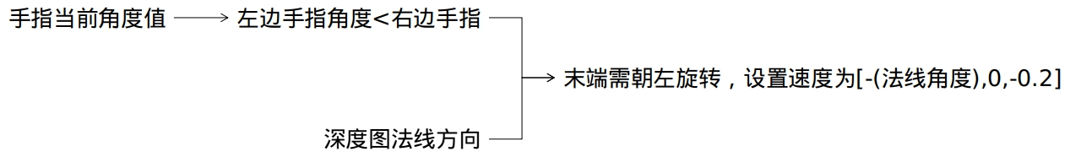

图 54 拉部件伺服控制算法

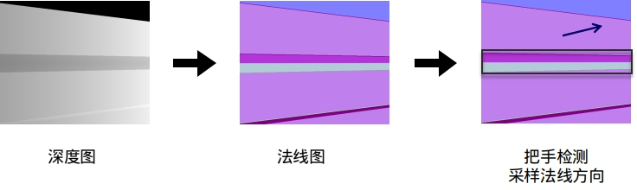

图 55 门面法线方向识别流程

由于此时机械臂已经抓住把手，相机距离门面较近，所以可以由机械臂上的相机拍到的深度图计算得到法线图，可以使用内参将像素坐标转换为空间坐标，计算方式如下。

pixel为像素点x、y位置，point_depth为该像素点的深度值：

$$\begin{aligned}x = \frac{pixel\left[1\right]- cx}{fx} × point_{depth}\#\left(3.6\right)\end{aligned}$$

$$\begin{aligned}y = \frac{pixel\left[0\right]- cy}{fy} × point_{depth}\#\left(3.7\right)\end{aligned}$$

$$\begin{aligned}z=point_{depth}\#\left(3.8\right)\end{aligned}$$

将每个空间坐标分别与x、y方向近邻点求梯度值，梯度值叉乘即可得到法线信息。由于深度图中可能会有把手，相机到把手的距离范围较为固定，很容易将把手包围盒检测出来，在包围盒外附近进行采样得到面上的法线方向，识别流程如图 55所示。判断法线是否垂直于相机平面，不垂直则实时调整旋转速度控制调整末端抓手角度使其垂直，若法线向左偏，则发送机械臂向左旋转的速度，反之亦然。如果目标是平移的抽屉，该算法也能适应，因为法线基本垂直于相机平面，控制速度大约为[0,0,-0.2]。

有些特殊情况下，法线可能会得不到，比如把手在门面的边缘，此时相机可能会拍不到门面，此时只能使用触觉上的反馈，所以整个算法使用触觉反馈为主。在仿真环境下，能够获得当前手指的角度值，正常抓握条件下，各个手指当前角度值基本相等，一旦偏离方向，有一边手指必然无法正常接触把手，另一边手指由于持续接触角度偏大，由此作为反馈调整机械臂旋转方向。

## 实验与分析

### 实验环境设置

本方法的实验是在Ubuntu环境下进行的，实验所有编程语言为c#,c++,Python。本实验的硬件配置和软件实验环境如表 15和表 16所示。

表 15 基于视觉识别和伺服算法的机械臂自主操作的硬件配置

|  |  |
| --- | --- |
| 设备名称 | 品牌、型号规格 |
| CPU | Intel(R) Core(TM) i7-6700 CPU @ 3.40GHz |
| 内存 | 16GB (DDR3 SDRAM) |
| 硬盘 | ST1000DM010-2EP102 (1TB, SATA-III) |
| 显卡 | NVIDI GeForce GTX 1080 (8G) |

表 16 基于视觉识别和伺服算法的机械臂自主操作的开发环境

|  |  |
| --- | --- |
| 软件类别 | 软件名称 |
| 操作系统 | Ubuntu 18.04 |
| 实验环境 | Visual Studio Code |
| 依赖软件 | ROS系统、Unity 3D |

### 把手数据集展示

由于神经网络对图像中小物体的识别并不准，所以在训练前还需预处理深度图像，首先得到目标把手中心点的坐标，然后以该点为中心进行裁剪，裁剪到100*100像素大小，然后上采样放大到网络的输入300*300大小，通过该过程能大大减低网络识别难度。此过程不影响后续机械臂的抓取点识别，因为机械臂眼在手上，机械臂上相机拍摄到的就不是家具整体，而是要抓取位置的局部范围。

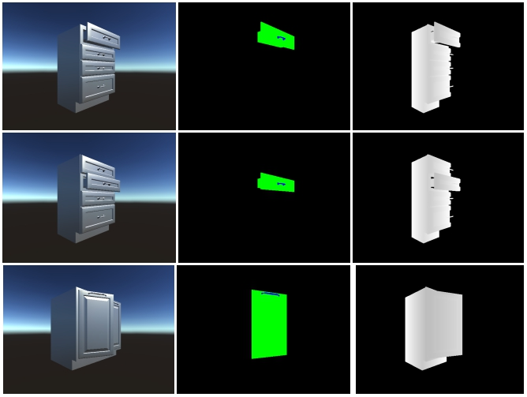

图 56 抽屉和门把手及运动部件数据

表 17 视觉识别数据集类别数目

|  |  |  |  |
| --- | --- | --- | --- |
|  | 家具模型 | 抽屉 | 门 |
| 个数 | 102 | 185 | 93 |

### 把手抓取点视觉识别算法的实验

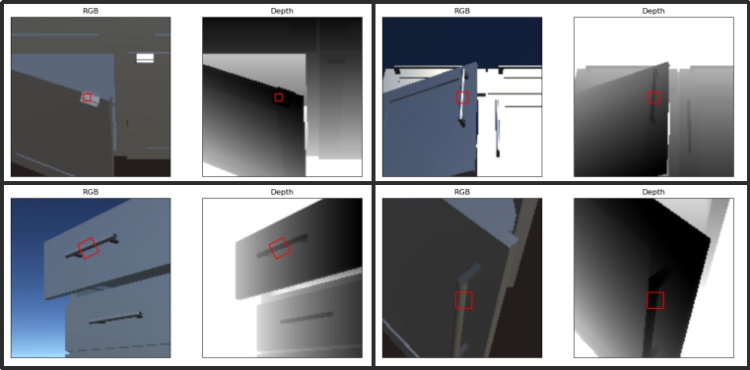

图 57 把手抓取点识别成功结果（蓝框中心为抓取点）

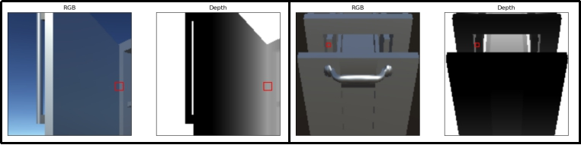

图 58 抓取点识别识别不准确结果（蓝框中心为抓取点）

使用自己的把手抓取点数据，用不同的网络训练进行对比，分别使用gg-cnn[16]网络、ResNet50[61]本文所述神经网络进行训练对比。

在250张深度图片的测试集上的成功率对比如下所示，成功率的定义为网络预测到的抓取点、角度和宽度计算得到的抓取框，该抓取框长度定义为与真实的抓取框有25%的IoU即为成功。

|  |  |  |  |
| --- | --- | --- | --- |
|  | 测试集成功率 | 参数量 | 每帧处理速度 |
| gg-cnn[16] | 196/249(78.71%) | 66676 | 50hz（0.02s） |
| ResNet50[61] | 226/249(90.4%) | 46159168 | 4hz(0.25s) |
| 本文网络 | 206/249（82.73%） | 152244 | 23hz（0.043s） |

由于过滤器和层数增多，本文所用网络虽然参数量增大，速度上有所下降，但是成功率也提高很多。但是成功率还是不够高，仍需进一步研究改进。考虑到训练集中使用的家具图像是整体的，而机械臂上的相机拍到的是局部，背景更为单一，所以更容易进行抓取点的识别。

如图 57所示为成功识别抓取点的示例，图61为不准确的结果。

### 把手抓取点视觉识别算法的消融实验

在现在的网络基础上，给网络编码器再加一层卷积层尝试加深网络对结果的影响。给空洞卷积层增加过滤器，得到加大过滤器对结果的影响，结果如表 18所示。网络加深和网络增加过滤器对整体成功率提高没有很大的帮助，还会降低处理速度和增大参数量，所以使用目前网络的参数。

表 18 消融实验结果

|  |  |  |  |
| --- | --- | --- | --- |
|  | 测试集成功率 | 参数量 | 每帧处理速度 |
| 7,8层卷积过滤器增加到64个 | 208/249(83.5%) | 212180 | 16hz(0.062s) |
| 7,8层卷积后再增加2层卷积 | 207/249(83.4%) | 267540 | 13hz(0.077s) |
| 7,8层卷积过滤器减少到32个 | 192/249(77.1%) | 105108 | 32hz(0.03s) |
| 将空洞卷积层改成正常卷积 | 194/249(77.9%) | 90804 | 38hz(0.025s) |

### 自主操作伺服算法与国际先进方法的比较

使用本文所述整体的算法进行自主操作，为了得到如表 19所示的成功率，需要一个前提条件，就是需要先将机械臂摆放好，确保机械臂能触碰到目标，确保机械臂上的相机能够拍摄到目标部件及其把手。目前做自主操作任务的论文和方法还不够多，且使用的机械臂和基准都不一样，难以进行比较。但是在仿真环境下，可以与SAPIEN仿真的算法进行比较。

SAPIEN仿真环境提出了一个机器人自主操作的基准环境，对于抽屉把手，他们使用带真值分割的点云来检测抽屉把手的有效抓握姿势。然后使用速度控制器将其拉到关节极限。使用真实视觉信息，可以实现90.3%的成功率。至于开门任务，他们先使用小角度抓住把手。然后，使用基于位置的视觉伺服（PBVS）来跟踪和夹紧门的边缘。最后，通过旋转边缘打开门[6]。此方法（PBVS）开门成功率达到81.8%。他们仅仅验证了控制算法PBVS，即基于位置的视觉伺服算法的任务成功率，使用的视觉数据为真值，所以在成功率上相比本文高是正常的。

而本文所述算法，为了尽可能增大视觉识别抓取点的准确度，将机械臂初始位置放置在离把手较近的位置，使相机拍到把手的背景单一一些。定义成功为能够将门拉开大于20度，将抽屉拉开大于1/3极限长度。拉门中2个失败案例是视觉识别不够准确导致的，2个是把手太小抓不住导致失败，还有4个是控制算法的局限导致的。拉抽屉任务中2个是视觉识别不准导致失败，1个是控制算法到达奇点位置导致失败。

表 19 与SAPIEN算法成功率对比

|  |  |  |  |
| --- | --- | --- | --- |
|  | 直接使用目标真值 | 拉门成功率 | 拉抽屉成功率 |
| SAPIEN拉抽屉算法 | 是 | 无法完成 | 90.3% |
| SAPIEN拉门算法 | 是 | 81.8% | 无法完成 |
| 本文算法 | 否 | 12个/20个(60%) | 17个/20个(85%) |

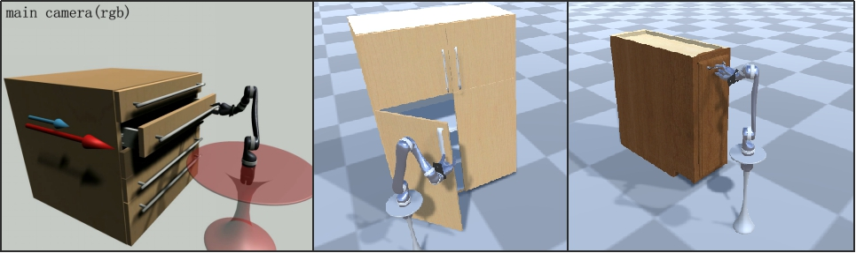

图 59 部件交互成功实验

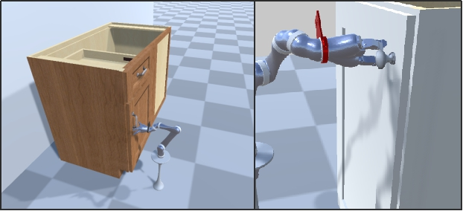

图 60 拉门失败案例，左图：机械臂到达极限位置，右图：把手为小圆形，不容易抓住

如图 59所示分别为开门、开抽屉的成功案例，如图 60所示分别为造成算法失败的两种原因，本文所述算法仍有较大提升空间。

## 本章小结

本章详细描述了基于视觉识别和伺服算法的机械臂自主操作。一共分为两个阶段，第一阶段，使用了基于深度图像的视觉识别网络，使用了速度伺服控制算法运动到目标点。接着描述了第二阶段，对门或抽屉的拉出操作。

第一部分——基于深度图像的视觉识别网络，以深度图像序列为输入，通过预处理将其转换为质量更高的深度图，通过深度神经网络的编码器层对深度图提取特征，再使用解码器上采样得到最终的奖励值热图、抓取宽度热图、抓取角度热图，再从奖励值图中得到最大奖励值的目标点，计算得到最终需要输出的末端抓持器速度。

伺服算法部分，将第一部分获取的速度作为输入。先通过ROS中的tf服务节点获取机械臂各个部件的关系得到最重要的雅克比矩阵。再使用SVD分解求得矩阵的逆来得到各个关节的速度，以及使用SVD分解对碰撞和奇点进行检测对速度进行线性缩放，得到最终的各个关节的输出速度。

第二阶段，使用机械臂末端抓持器手指的触觉反馈、视觉反馈得到机械臂需要运动的方向，以此控制机械臂完成复杂的拉门操作。

基于视觉识别和伺服算法的机械臂自主操作方法是一个基于有监督的深度学习识别网络和传统控制算法的方法，识别网络的训练过程中需要大量的带有抓取点标注，抓取框标注的深度图抓取数据集，传统伺服算法需要对数学矩阵运算有很高要求。该自主操作算法的准确率较高，但是泛化性还有很大的问题。基于实验中存在的问题，后续还可以改进几个方面，一是继续修改网络，使视觉识别网络更加精准快速，可以考虑先使用目前经典的预训练网络进行训练得到更精准的结果后再对小型网络进行蒸馏操作，这样就可以获得既精确又快速的识别网络。

二是现在的控制算法基于Moveit，需要使用ROS与Unity进行通信，影响速度和性能，后续可以将伺服控制算法直接改为Unity的c#版本。

三是对家具模型进一步修改，特别是小把手得放大，否则抓手即使抓到也容易抓不住。

# 基于仿真环境和数据手套的机械臂轨迹数据集生成

本章设计并实现了基于仿真环境和数据手套的机械臂操作数据集生成的一个系统。该系统集成了第二章所述的仿真环境和第三章所述的算法框架，并且在此基础上设计了容易使用的人机交互界面和提供了更方便易用基于虚拟现实方式的人机交互方式。

由于第三章所述算法的局限，所以需要使用数据手套或者键盘来对仿真的机械臂进行简单易用的遥操作控制，这样就能够与第三章所述算法配合使用来控制机械臂完成自主操作的任务。同时使用系统的标注模块和保存模块，能够完成采集用于模仿学习训练的数据集的任务。系统还可以读取保存的轨迹信息，进行放映，系统如**图 61**所示。

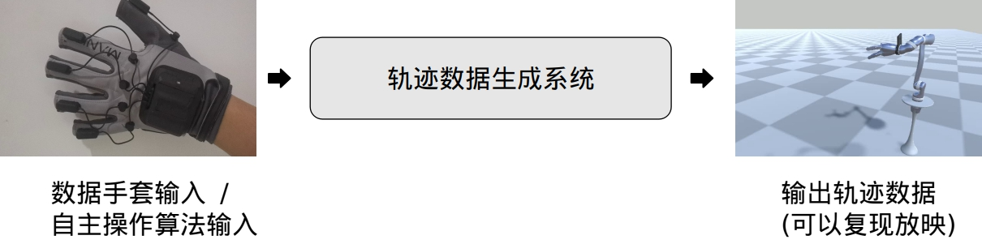

**图 61** **轨迹数据生成系统**

## 问题提出与分析

目前机器人领域数据驱动的算法研究火热，数据驱动算法为解决长尾问题提供了新的途径。特别是近来模仿学习[58]和离线强化学习[59][60]在机器人策略学习方面取得了可喜的进展。从演示中学习算法能够利用过去交互经验的现有大规模数据集，模仿学习（或从示范中学习）是实现任务泛化的一个有希望的方向，因为它能从丰富的演示数据集中提炼出通用策略。

因此，需要为培训环境提供大量的演示轨迹，这有助于通过模仿学习算法的学习。提供演示轨迹数据集的方式有两种，一种为2021年发布的Mani-skill比赛，通过使用设计的形状良好的密集奖励信号运行SAC（soft Actor-Critic）强化学习算法，收集状态模式下的演示轨迹。

而第二种方式为本文采用的方式，人工采集及第三章所述伺服控制算法的方式，使用数据手套由人来操控机械臂进行人工标注来采集数据集。由此，设计一个机械臂操作数据集的采集系统。

## 系统总体设计

整个系统基于第二章的仿真环境的传感器、控制模块，再使用第三章所述的自主操作算法已经可以实现机械臂的自主操作闭环，由于目前自主的操作算法泛化性存在问题，对不同任务的成功率较低，需要在无法完成任务时引入人工干预，该人工干预措施为基于虚拟现实的方法。

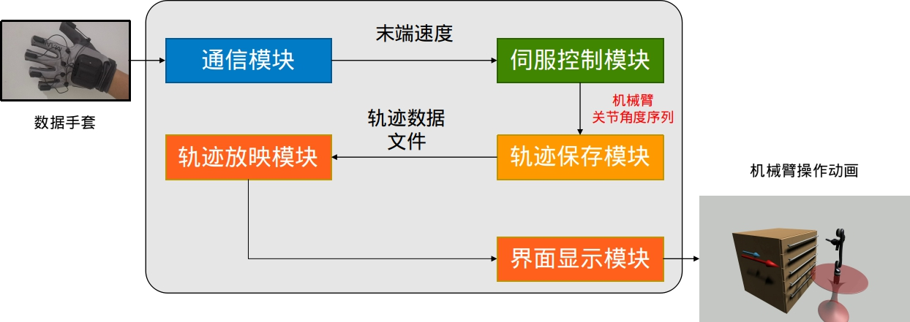

图 62 轨迹数据生成系统的各个模块

整个系统的模块设计如图 62所示，分为数据手套通信模块；伺服控制模块，该模块复用了第三章所述伺服模块；轨迹保存及放映模块主要用于保存轨迹以及再次放映复现操作过程；界面显示模块主要用于设置信息及显示界面方便人机交互，可以用于传感器显示，设置机械臂和对象的控制交互方式、轨迹文件路径，设置控制方式，交互对象的位姿、还有保存路径等参数设置。各模块配合可以实现机械臂操作轨迹录制及放映功能。

由于数据手套的易用性，所以在第三章所述操作闭环中可以引入新的人机交互设备－数据手套，该数据手套能够获取手指弯曲的信息，使用不同手指弯曲来控制机械臂运动，将不同手指弯曲程度的数据传入运动学计算模块代替感知模块输出的抓取点相对末端抓持器的位置进行控制解算。最后对环境中的RGB图进行保存，同时编写保存数据模块，可以将传感器模块，如第二章所述的深度图模块等得到的观察数据保存下来，也可以将控制模块接收到的各个关节的角度值保存到json文件，由于模仿学习或者离线强化学习算法需要有奖励信息，该奖励值需要得到操作对象位置和机械臂的相对关系，因此将每个时刻的目标物体状态也一并保存到json文件中。

## 可交互三维仿真模型选取

载入模型的部分复用了第三章所述的家具模型的导入代码，使用PartNet-mobility数据集，该数据集包含了来自 46 种常见室内对象类别的 2346 个三维对象模型，总共有超过 14000 个铰接部件。由于机械臂操作任务主要关注家具模型，因此从PartNet-mobility中取出柜子类别子集，该子集含有346个柜子模型。编写脚本查看每个模型的URDF文件中是否含有把手部件，如果没有则删除该模型，在此基础上进一步判断把手大小是否合适，最终挑选出把手较为适合机械臂抓取的50个柜子模型。

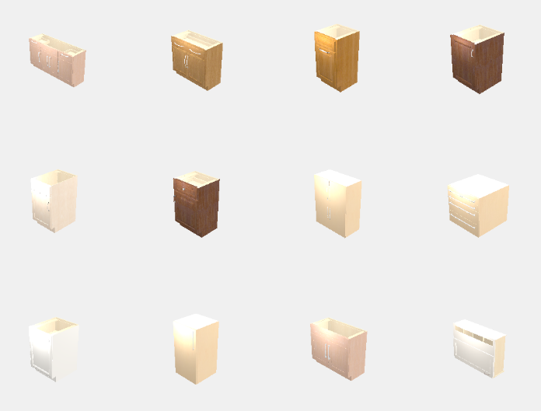

图 63 选出的柜子模型

## 基于数据手套的虚拟机械臂操作控制

### 数据手套与虚拟机械臂的通信

manus prime数据手套搭载工业级柔性传感器，融合高精度惯性测量单元，实现高精度手指追踪。柔性传感器可测量每只手指的两个关节，每只手指的11自由度惯性测量单元可进一步提升手指精细移动的数据精度。

如图 64所示，使用manus prime数据手套厂商提供的windows SDK基于winsock库编写windows的socket通信程序，调用SDK接口获取数据手套的操作数据，能够返回数据手套的五指弯曲信息和手掌imu数据。将该操作数据用json封装并使用protobuf序列化，使用socket发送。在ubuntu系统中使用ROS客户端程序socket接收数据，并用ROS的FloatArray消息格式封装，通过ROS sharp向Unity 3D仿真环境中发送。

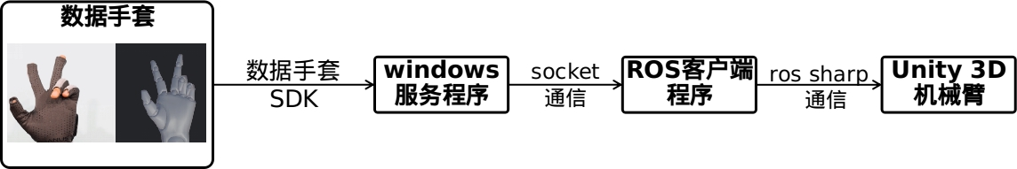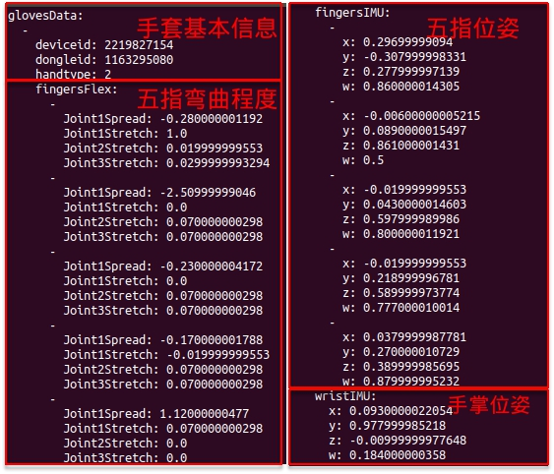

图 64 通信流程及通信数据

### 数据手套控制流程设计

如图 65所示，使用人机交互设备－数据手套，可以靠人眼观察来代替感知的程序控制机械臂运动，首先初始化机械臂到初始状态，该状态下机械臂正对操作对象，再设置好机械臂控制速度。为了方便肉眼的观察，还需要进行一些初始设置。将Unity 3D场景设置为自由视角模式，可以使用指标自由移动和旋转视角，也可以设置为三视图和正交视图的模式，同时将机械臂上的相机的RGB-Depth图像在界面上显示，这些显示足够进行人工精确操作了。人准确看着操作对象，比如抽屉把手的抓取点，由于运动学计算模块以末端抓持器的速度作为输入，所以定义数据手套的大拇指控制机械臂手指合拢和张开，食指控制机械臂ｘ轴方向平移速度，中指控制机械臂ｙ轴方向的平移速度，无名指控制机械臂ｚ轴方向的平移速度，手掌三个方向的旋转控制机械臂末端旋转的速度。

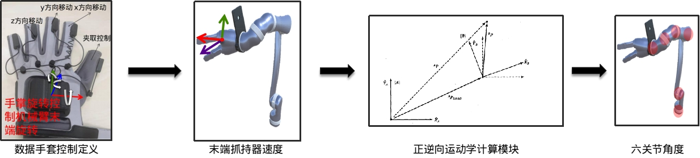

图 65 数据手套控制流程

### 数据的保存模块

在机械臂运动过程中，需要保存传感器信息及当前传感器获得的信息、当前机械臂状态以及控制命令，当前交互对象状态等信息。在Unity 3D每次接收到控制信息并运动到新的位置后，就保存一次数据。

传感器数据主要有RGB图以及语义分割图，两者数据由于是3通道8比特的无符号整数格式，直接保存为png格式的图片进行编码和解码比较容易。

但是深度图数据和点云数据为4通道的32比特浮点型数据，在保存的时候如果使用png格式，0-1范围内的浮点型将会被放缩到0-255，会有精度损失，所以使用exr格式来保存浮点数。

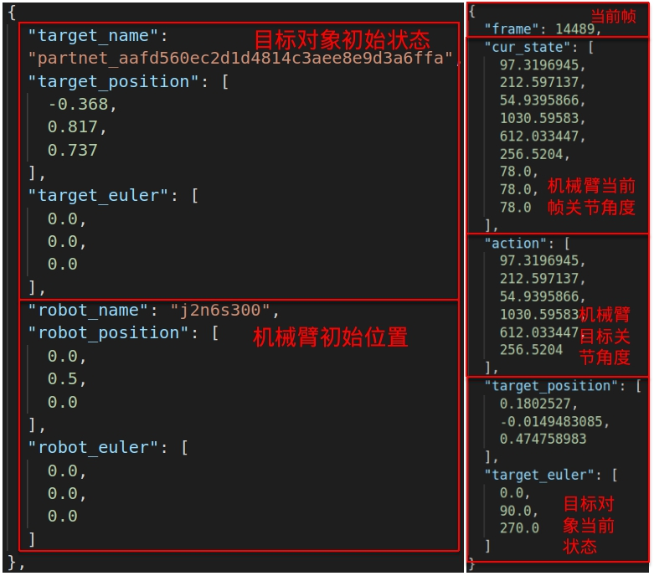

图 67 保存的轨迹数据，左图：对象和机械臂初始状态，右图：轨迹数据

同时需要将机械臂和目标对象的名称和初始位姿信息，机械臂当前关节角度值（将j2n6s300机械臂需要保存6个关节角度值和三个手指角度值）、下一步的行动、目标部件的位姿信息、末端抓持器的位姿信息以及传感器信息等数据保存到json中。Json中格式如图 67所示。

通过上述保存模块，在机械臂进行交互实验的时候可以同时进行保存。整个人工操作过程中如果出现问题，为了不会前功尽弃，则在保存数据过程中将整个轨迹分为两部分，第一部分为手指合并之前，第二部分为手指合并之后，如果在手指合并之后出错，则可以在重启后将机械臂恢复到手指合并抓取的状态重新采集之后的轨迹。如果在第一部分出错，则需要重新开始采集。

## 机械臂轨迹采集系统的用户界面与人机交互

如图68所示为机械臂轨迹采集系统界面设计图。正上方为当前系统名称，本系统主要由菜单栏设置区、显示交互区还有各个菜单及信息显示区组成。

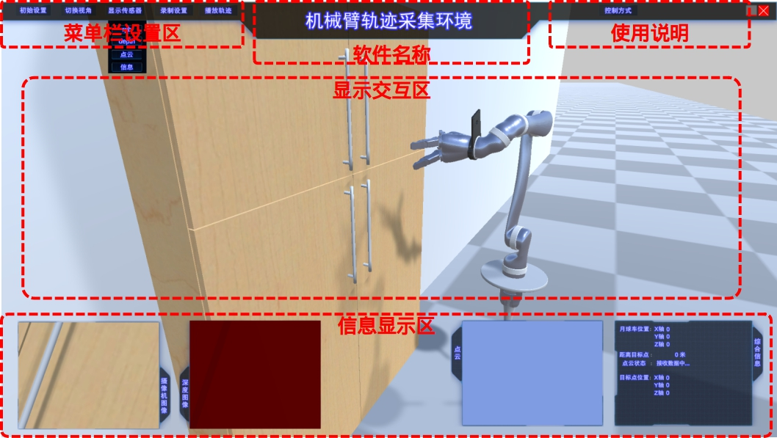

图68 机械臂轨迹采集环境界面设计

该系统名称为机械臂轨迹采集环境。程序刚打开时信息显示区并不会显示。

菜单栏设置区有四个菜单栏，分别为初始设置菜单、视角切换菜单、传感器显示菜单、录制设置菜单、播放轨迹菜单。初始设置菜单点击后显示具体设置信息，图片如下所示，可以设置小车的速度及小车的初始位置和朝向，也可以同时设置机械臂的关节速度及机械臂六个关节的初始角度值。点击确定后即可控制机械臂和小车到达目标位置。

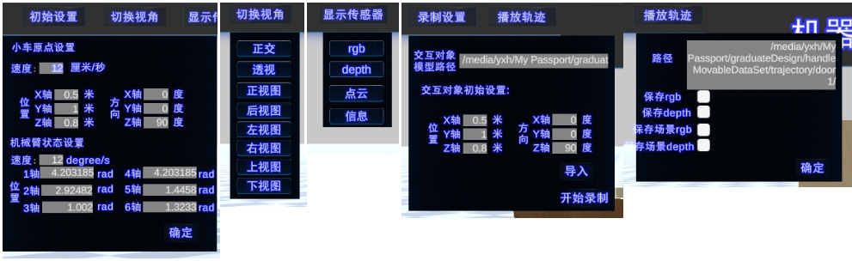

图 69 菜单栏设置

切换视角按键可以将显示交互区的显示模式从鼠标控制自由视角模式到三视图正交视图模式的自由转换。显示传感器菜单如下图所示，可以通过选择RGB、depth、点云、信息四个按键分别在下方显示机械臂上RGB相机图片、depth相机图片、点云图片以及奖励值、位置等数据。

录制设置菜单设置保存地址以及交互对象位姿后，在按下“确定”即可开始录制数据集到路径中。如果出错可以再按一次停止录制。

播放轨迹菜单设置轨迹json文件路径后，点击“确定”即可打开保存有轨迹和场景基本信息的json文件，使得机械臂能够复现自主操作过程。

控制方式菜单可以选择使用键盘控制还是数据手套方式控制。

显示交互区的功能是是用于可视化整个机械臂轨迹采集系统的情况，该区可以使用segmentation鼠标自由移动视角，支持滚轮放缩，左键平移，右键旋转视角，也可以直接显示三视图和正交视图。该区能够实时地更新机械臂及环境的状态变化。

右上角有一些文字说明机械臂的控制方式，如果为键盘控制，则使用左右方向键选择机械臂关节，使用上下方向键增大或减小关节的角度值。如果为数据手套控制，则提示手指控制说明。

最后右上角还有关闭按键以及最小化按键方便整个程序关闭及最小化。

## 机械臂轨迹采集整体过程

下面描述使用该系统完成整个录制的过程。

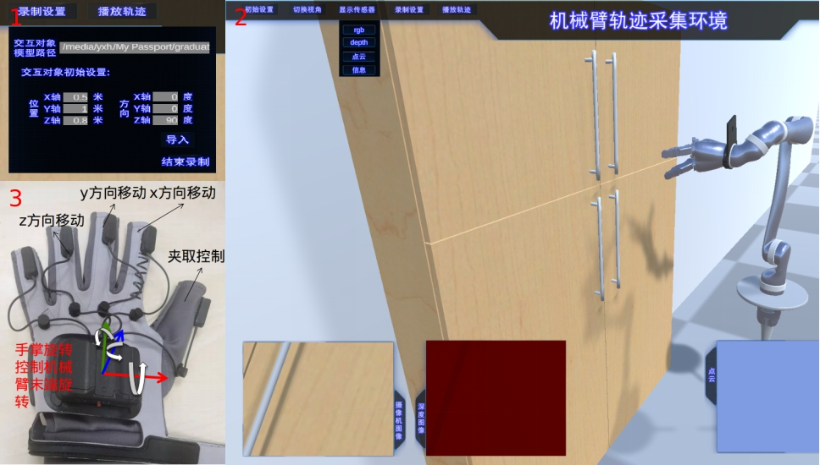

图 70 录制轨迹流程

如图 70所示，第一个步骤为设置家具位姿，并点击开始录制；第二个步骤为设置显示机械臂上相机图像；第三个步骤­­­为观察三维环境以及相机图像，用数据手套控制机械臂到达相机能看到把手的位置；最后运行第三章所述算法自动完成任务。如果算法运行失败，则用数据手套人工干预完成任务。

控制食指、中指、无名指三个手指的弯曲程度将末端抓持器的x，y，z方向平移速度，控制手掌指向上下左右或者旋转手掌分别控制机械臂末端抓持器向上下左右和自转的旋转速度，将上述速度输入给运动学计算模块之后，如第三章所述经过复杂的矩阵运算和奇点碰撞的检测避免得到最终输出的各个关节下一时刻的位置，将该位置输入到Unity 3D仿真环境下，便能成功控制机械臂运动到相应位置了。到达把手位置后，定义大拇指弯曲，控制机械臂末端的手指合上，张开反之。将把手抓住之后，之后由人来判断应该如何操作该部件，如果是门，则需要两个手指来控制机械臂绕轴旋转，控制难度较大，可以使用第三章所述算法自动旋转拉门。如果是抽屉，则一个手指将其沿一个轴平移即可。整体操作流程如下图所示。

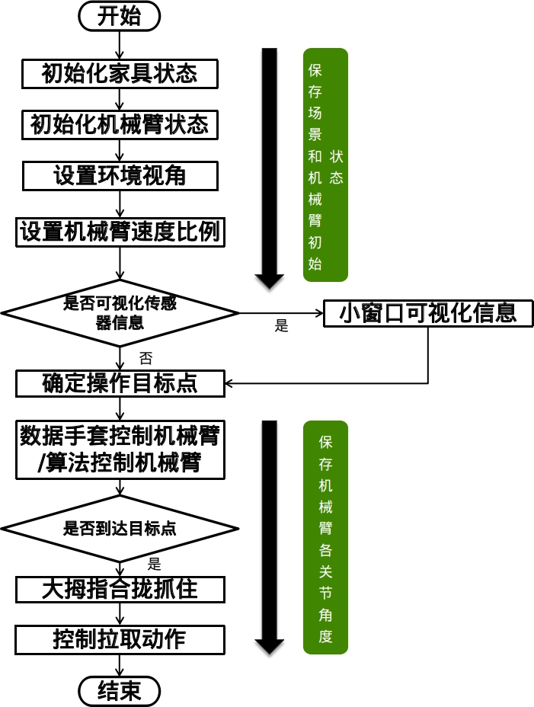

图 66 数据手套控制流程

## 实验与分析

* 实验环境

机械臂轨迹采集环境实验环境如表10所示。

表 20 机械臂轨迹采集环境实验环境

|  |  |
| --- | --- |
| 设备名称 | 品牌、型号规格 |
| CPU | Intel(R) Xeon(R) CPU E5-2643 v4 @ 3.40GHz |
| 内存 | 16GB |
| 硬盘 | SamSung SSD 850 EVO(250GB),ST4000NM0035-1V4107(3.7TB) |
| 软件类别 | 软件名称 |
| 操作系统 | Ubuntu 18.04 |
| 开发软件 | Unity 3D、ROS |

### 数据手套操作机械臂保存数据实验

使用如图 72、图73所述的界面和流程，由操作人员使用数据手套进行实验，录制了40个成功的轨迹数据，其中有20个为开门的轨迹，20个为拉抽屉的轨迹。

表 21 轨迹数据个数

|  |  |  |
| --- | --- | --- |
|  | 门 | 抽屉 |
| 轨迹个数 | 20 | 20 |

### 数据放映实验

为了验证表 21所述的保存的轨迹的有效性，使用该系统的放映功能进行任务复现。读入成功轨迹的json文件。在实验中，发现轨迹运行速度对完成任务也有影响，如果目标把手过小过细，而轨迹运行速度太快，很容易夹丢把手，使任务失败，有少量轨迹无法复现。放映的过程中能够保存更多想保存的信息，比如不同视角下相机的RGB图像、depth图像等。通过放映上述40个轨迹，都重新保存了场景视角下的图像。部分轨迹图像如图 71所示。

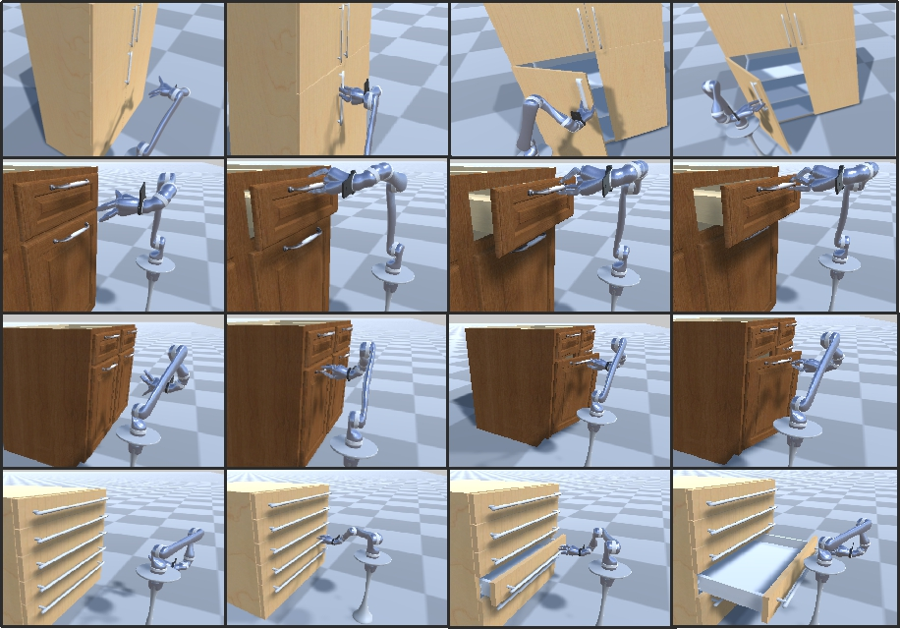

图 71 场景相机拍摄的部分机械臂操作轨迹过程

### 系统可行性实验

如表 22所示为用户交互体验测试，让测试人员先使用数据手套控制虚拟机械臂对不同的家具模型进行交互完成任务，再运行自主操作算法进行控制完成任务，将体验结果打分记录下来，满分为5分。可以验证系统稳定运行，体验

表 22 系统用户体验测试实验结果

|  |  |  |
| --- | --- | --- |
| 受试人  编号 | 数据手套控制体验 | 算法控制体验 |
| 1 | 3 | 3 |
| 2 | 4 | 3 |
| 3 | 3 | 3 |
| 4 | 4 | 4 |
| 5 | 4 | 3 |
| 6 | 3 | 4 |
| 7 | 3 | 3 |
| 8 | 4.5 | 4 |
| 9 | 4 | 4 |
| 平均 | 3.61 | 3.33 |

### 系统稳定性实验

表 23 系统稳定性测试环境与监测结果

|  |  |  |
| --- | --- | --- |
| 设备名称 | 品牌、型号、规格 | 使用情况 |
| CPU | Intel(R) Core(TM) i7-4790 CPU @ 3.60GHz | 60% |
| GPU | NVIDIA GeForce GTX 1080 | 3172MB |
| 内存 | 16.00GB | 14.0GB |

如表 23记录了在稳定性测试过程中，系统对性能的占用，由于内存对该系统运行的影响较大，所以仅进行了内存的实验。由于Unity 3D编辑器本身占用内存就比较大，达到2GB大小。系统能在14Gb内存占用下稳定运行。

## 本章小结

本章设计并实现了基于仿真环境和数据手套的机械臂自主操作轨迹数据集生成系统。

该系统主要分为显示与交互模块，载入和保存模块和参数设置模块三个模块，载入和保存模块主要用于载入家具模型和保存轨迹。显示与交互模块主要用于传感器显示，机械臂和对象的控制交互还有读入轨迹文件并播放。参数设置模块主要用于设置控制方式，交互对象的位姿、还有保存路径等参数。

系统基于第二章所述仿真环境，编写集成了标注和保存数据的模块，基于第三章所述模块，使用数据手套代替机械臂自动感知模块，人工控制输出机械臂末端抓持器的速度，将该速度输入给运动学计算模块进行控制。基于此采集系统成功采集可以用于模仿学习的自主操作的数据。

# 结论与展望

本论文主要工作为机器人三维物理仿真环境与基于该仿真环境的机械臂的自主操作。首先设计并实现了基于Unity 3D和ROS的机器人三维物理仿真环境。基于该仿真环境创建了kinova 6dof的机械臂的部件级家具交互环境。在该机械臂环境下实现了基于视觉识别和伺服算法的机械臂自主操作。由于该自主操作方法的泛化性较差，研究对不同环境的泛化性强的算法迫在眉睫。所以本文创建一个可以生成多个环境下较为丰富的数据集的系统来支持模仿学习的研究。下面将对本论文的工作进行一个梳理和总结，并且基于方法和实践上的局限性以及未来可能的延展性做出展望。

## 论文工作总结

机械臂对各种运动部件的自主交互任务是机器人学方面的研究热点，在服务机器人、工业生产机器人等领域具有很强的应用价值。研究交互任务的重要前提是需要仿真环境。本毕业论文调研了很多关于机器人三维物理仿真环境、基于视觉识别和控制算法的机械臂自主操作、基于强化学习和迁移学习的机械臂自主操作和机械臂自主操作的相关数据集等相关方法及技术文献后，针对基于Unity 3D和ROS的机器人三维物理仿真环境和基于视觉识别和伺服算法的机械臂自主操作算法进行了具体的分析和研究，具体如下：

1、绪论部分总结了目前国内外关于机器人三维物理仿真环境和机械臂自主操作的相关研究现状：具体有以下5个方面：基于开源引擎的三维物理仿真环境、基于商业引擎的三维物理仿真环境、基于视觉识别和控制算法的机械臂自主操作、基于强化学习和迁移学习的机械臂自主操作、机械臂自主操作的相关数据集。通过对上述5个方面的研究现状进行分析，学习借鉴了现有研究成果的方法与思路，同时也分析了现有方法存在的一些问题。最后结合论文的研究目标，对论文方法有了一个初步的整体架构设想。

2、论文的第二章设计了实现了基于Unity 3D和ROS的机器人三维物理仿真环境。利用Unity 3D完整的生态，可以实现将机器人URDF文件转换到Unity中，基于Unity 3D强大的可编程渲染，实现了RGB-Depth相机的仿真和点云仿真。基于Unity 3D的Physx物理引擎可以实现对机械臂精确的pid底层控制。基于ROS机器人操作系统实现了Unity 3D与Gazebo三维物理仿真软件以及其他语言程序之间的通信，使得Unity 3D的c#生态与外界生态有了通用接口。

3、论文的第三章给出并实现了基于视觉识别和伺服算法的机械臂自主操作方法。该方法以深度图像序列为输入，通过预处理提高深度图质量，通过深度神经网络对深度图进行编码和解码，再找到奖励值最大的像素点，从该像素点还原到三维空间位置，再对相对位置映射到机械臂的末端抓持器速度。末端抓持器速度输入给伺服模块进行正逆向运动学解算以及奇点碰撞的检测，最终实现视觉的伺服控制。

4、论文的第四章在第二章和第三章的基础上，设计并实现了一个使用数据手套的半自动的机械臂操作轨迹数据集生成系统。基于第二章所述仿真环境，编写集成了标注和保存数据的模块，基于第三章所述模块，使用数据手套代替机械臂自动感知模块，人工控制输出机械臂末端抓持器的速度，将该速度输入给运动学计算模块进行控制。基于此采集系统能够成功采集可以用于模仿学习的自主操作的数据。

最后，根据实验结果的展示，基本能够满足机械臂在单一场景对部件级物体的操作任务以及数据采集任务，完成了论文所预想的全部任务，基本达到预期。

## 进一步工作展望

本论文在实现过程中仍存在进一步研究的空间。同时，除了一些局限性，该方法还存在许多延展的可能性，这里进行简单分析和展望：

1. 本文第二章的机器人三维物理仿真环境，只使用了比较简单的家具，例如带抽屉的桌子、椅子，带门的柜子等，这些家具部件的运动方式只有平移、旋转。还有一些复杂的运动方式。例如具有父子结构的连带运动、螺旋运动等，在未来的工作中可以加入这些复杂运动的家具。该仿真环境下传感器的仿真与现实差距也比较大，目前无法做到基于物理的渲染级别的真实感渲染。
2. 本文第三章的视觉识别算法没有用到纹理或者颜色信息，仅使用了深度信息，深度信息用于抓取点的识别已经足够使用，但是缺少RGB信息对把手的识别，以及对部件运动方式和运动轴的识别，使得抓取点的识别准确度不高。之后可以加入对articulation body的识别网络。
3. 本文留有的遗憾是对深度强化学习和模仿学习的研究，目前强化学习和模仿学习在机器人研究中非常热门，但是本文仅仅做出了能做出机械臂完成任务的模仿学习小部分数据集，由于数据驱动算法对数据量要求过大，目前并没有进一步研究模仿学习算法的能力。
4. 后续还可以基于此论文仿真环境将机械臂放在仿真小车上进行移动的自主操作研究。还可以进行算法迁移到真实机械臂的研究。基于此仿真环境的想象空间还很大。

# 参考文献

1. 赵沁平. 专著《DVENET 分布式虚拟现实应用系统运行平台与开发工具》，ISBN 7-03-015068-6，科学出版社，2005 年。
2. Koenig N , Howard A . Design and use paradigms for Gazebo, an open-source multi-robot simulator[C]// Intelligent Robots and Systems, 2004. (IROS 2004). Proceedings. 2004 IEEE/RSJ International Conference on. IEEE, 2004.
3. Rohmer E , Singh S , Freese M . V-REP: A versatile and scalable robot simulation framework[C]// IEEE. IEEE, 2013.
4. Michel O . WebotsTM: Professional Mobile Robot Simulation[J]. International Journal of Advanced Robotic Systems, 2008, 1(1).
5. M. Savva et al., "Habitat: A Platform for Embodied AI Research," 2019 IEEE/CVF International Conference on Computer Vision (ICCV), Seoul, Korea (South), 2019, pp. 9338-9346, doi: 10.1109/ICCV.2019.00943.
6. Xiang F , Qin Y , Mo K , et al. SAPIEN: A SimulAted Part-based Interactive ENvironment[C]// 2020.
7. Shen B, Xia F, Li C, et al. iGibson, a Simulation Environment for Interactive Tasks in Large RealisticScenes[J]. arXiv preprint arXiv:2012.02924, 2020.
8. “PhysX physics engine.”[Online].

Available:[www.geforce.com/hardware/technology/physx](http://www.geforce.com/hardware/technology/physx)

1. “Open dynamics engine.” [Online]. Available: <http://ode.org>
2. “Unity 3D.” [Online]. Available: https://Unity.cn/
3. Bohg J , Morales A , Asfour T , et al. Data-Driven Grasp Synthesis - A Survey[J]. IEEE Transactions on Robotics, 2014, 30(2):289-309.
4. C. Paxton, Y. Barnoy, K. Katyal, R. Arora and G. D. Hager, "Visual Robot Task Planning," 2019 International Conference on Robotics and Automation (ICRA), Montreal, QC, Canada, 2019, pp. 8832-8838, doi: 10.1109/ICRA.2019.8793736.
5. Mousavian A, Eppner C, Fox D. 6-dof graspnet: Variational grasp generation for object manipulation[C]//Proceedings of the IEEE International Conference on Computer Vision. 2019: 2901-2910.
6. I. Lenz, H. Lee, and A. Saxena, ‘‘Deep learning for detecting robotic grasps,’’ Int. J. Robot. Res., vol. 34, nos. 4–5, pp. 705–724, Apr. 201 5,doi: 10.1177/0278364914549607.
7. Herzog A , Pastor P , Kalakrishnan M , et al. Learning of grasp selection based on shape-templates[J]. Autonomous Robots, 2014, 36(1-2).
8. Morrison D , Corke P , Leitner, Jürgen. Closing the Loop for Robotic Grasping: A Real-time, Generative Grasp Synthesis Approach[C]// Robotics: Science and Systems 2018. 2018.
9. Zeng A, Song S, Yu K T, et al. Robotic pick-and-place of novel objects in clutter with multi-affordance grasping and cROSs-domain image matching[C]//2018 IEEE international conference on robotics and automation (ICRA). IEEE, 2018: 1-8.
10. Silver T, Allen K, Tenenbaum J, et al. Residual policy learning[J]. arXiv preprint arXiv:1812.06298, 2018.
11. L. Berscheid, P. Meifbner, and T. Kroger, ‘‘Robot learning of shifting objects for grasping in cluttered environments,’’ in Proc. IEEE/RSJ Int. Conf. Intell. Robots Syst. (IROS), Macau, China, Jan. 2020, pp. 612–6 18,2020, doi: 10.1109/IROS40897.2019.8968042.
12. Y. Yang, H. Liang, and C. Choi, ‘‘A deep learning approach to grasping the invisible,’’ IEEE Robot. Autom. Lett., vol. 5, no. 2, pp. 2232–2239, Apr. 2020, doi: 10.1109/LRA.2020.2970622.
13. U. Viereck, A. ten Pas, K. Saenko, and R. Platt, ‘‘Learning a visuomotor controller for real world robotic grasping using simulated depth images,’’in Proc. 1st Conf. Robot Learn. (CoRL), Mountain View, CA, USA,Nov. 2017, pp. 1–10. [Online]. Available: <http://arxiv.org/abs/1706.04652>
14. O. Kroemer and G. S. Sukhatme, ‘‘Feature selection for learning versatile manipulation skills based on observed and desired trajectories,’’in Proc. IEEE Int. Conf. Robot. Autom. (ICRA), Singapore, Jul. 2017, pp. 4713–4720, doi: 10.1109/ICRA.2017.7989546.
15. Christiano P, Shah Z, Mordatch I, et al. Transfer from simulation to real world through learning deep inverse dynamics model[J]. arXiv preprint arXiv:1610.03518, 2016.
16. James S, Davison A J, Johns E. Transferring end-to-end visuomotor control from simulation to real world for a multi-stage task[J]. arXiv preprint arXiv:1707.02267, 2017.
17. Matas J, James S, Davison A J. Sim-to-real reinforcement learning for deformable object manipulation[J]. arXiv preprint arXiv:1806.07851, 2018.
18. Chebotar Y, Handa A, Makoviychuk V, et al. Closing the sim-to-real loop: Adapting simulation randomization with real world experience[C]//2019 International Conference on Robotics and Automation (ICRA). IEEE, 2019: 8973-8979.
19. Liang J, Saxena S, Kroemer O. Learning Active Task-Oriented Exploration Policies for Bridging the Sim-to-Real Gap[J]. arXiv preprint arXiv:2006.01952, 2020.
20. Yu W, Tan J, Liu C K, et al. Preparing for the unknown: Learning a universal policy with online system identification[J]. arXiv preprint arXiv:1702.02453, 2017.
21. O. -M. Pedersen, E. Misimi and F. Chaumette, "Grasping Unknown Objects by Coupling Deep Reinforcement Learning, Generative Adversarial Networks, and Visual Servoing," 2020 IEEE International Conference on Robotics and Automation (ICRA), Paris, France, 2020, pp. 5655-5662, doi: 10.1109/ICRA40945.2020.9197196.
22. Kolve E, Mottaghi R, Han W, et al. Ai2-thor: An interactive 3d environment for visual ai[J]. arXiv preprint arXiv:1712.05474, 2017.
23. Hutchinson S, Hager G D, Corke P I. A tutorial on visual servo control[J]. IEEE transactions on robotics and automation, 1996, 12(5): 651-670.
24. Vuong Q, Vikram S, Su H, et al. How to pick the domain randomization parameters for sim-to-real transfer of reinforcement learning policies?[J]. arXiv preprint arXiv:1903.11774, 2019.
25. Qiu W, Yuille A. Unrealcv: Connecting computer vision to unreal engine[C]//European Conference on Computer Vision. Springer, Cham, 2016: 909-916.
26. S. M. Lavalle, “Rapidly-exploring random trees: A new tool for path planning,” Department of Computer Science; Iowa State University, Tech. Rep., 1998.
27. A. H. Qureshi and Y. Ayaz, “Intelligent bidirectional rapidly-exploring random trees for optimal motion planning in complex cluttered environments,” Robotics and Autonomous Systems, vol. 68, pp. 1–11, 2015.
28. R. Bohlin and L. E. Kavraki, “Path planning using lazy prm,” in Proceedings 2000 ICRA. Millennium Conference. IEEE International Conference on Robotics and Automation. Symposia Proceedings (Cat. No. 00CH37065), vol. 1. IEEE, 2000, pp. 521–528
29. Mnih V, Kavukcuoglu K, Silver D, et al. Playing atari with deep reinforcement learning[J]. arXiv preprint arXiv:1312.5602, 2013.
30. Schmidt T, Newcombe R A, Fox D. DART: Dense Articulated Real-Time Tracking[C]//Robotics: Science and Systems. 2014, 2(1).
31. David Coleman, Ioan A. Șucan, Sachin Chitta, Nikolaus Correll, Reducing the Barrier to Entry of Complex Robotic Software: a MoveIt! Case Study, Journal of Software Engineering for Robotics, 5(1):3–16, May 2014. doi: 10.6092/JOSER_2014_05_01_p3.
32. Ioan A. Sucan and Sachin Chitta, "MoveIt", [Online] Available at moveit.ROS.org.
33. M. Görner, R. Haschke, H. Ritter, and J. Zhang, “Moveit! task constructor for task-level motion planning,” in IEEE Intl. Conf. on Robotics and Automation, pp. 190–196, May 2019. doi: 10.1109/ICRA.2019.8793898.
34. Resolving the Sign Ambiguity in the Singular Value Decomposition
35. Li X , Wang H , Yi L , et al. Category-Level Articulated Object Pose Estimation[C]// 2020 IEEE/CVF Conference on Computer Vision and Pattern Recognition (CVPR). IEEE, 2020.
36. Zeng V , Lee T E , Liang J , et al. Visual Identification of Articulated Object Parts[J]. 2020.
37. Qi C R , Su H , Mo K , et al. PointNet: Deep Learning on Point Sets for 3D Classification and Segmentation[J]. 2017 IEEE Conference on Computer Vision and Pattern Recognition (CVPR), 2017.
38. Qi C R , Yi L , Su H , et al. PointNet++: Deep Hierarchical Feature Learning on Point Sets in a Metric Space[J]. 2017.
39. Depierre A , E Dellandréa, Chen L . Jacquard: A Large Scale Dataset for Robotic Grasp Detection[J]. IEEE, 2018.
40. Mahler J , Pokorny F T , Hou B , et al. Dex-Net 1.0: A cloud-based network of 3D objects for robust grasp planning using a Multi-Armed Bandit model with correlated rewards[C]// 2016 IEEE International Conference on Robotics and Automation (ICRA). IEEE, 2016.
41. Mahler J , Liang J , Niyaz S , et al. Dex-Net 2.0: Deep Learning to Plan Robust Grasps with Synthetic Point Clouds and Analytic Grasp Metrics[J]. 2017.
42. Mahler J , Matl M , Liu X , et al. Dex-Net 3.0: Computing Robust Robot Vacuum Suction Grasp Targets in Point Clouds using a New Analytic Model and Deep Learning[J]. 2017.
43. Mahler J, Goldberg K. Learning deep policies for robot bin picking by simulating robust grasping sequences[C]//Conference on robot learning. PMLR, 2017: 515-524.
44. Mahler J, Matl M, Satish V, et al. Learning ambidextrous robot grasping policies[J]. Science Robotics, 2019, 4(26).
45. Mo K , Zhu S , Chang A X , et al. PartNet: A Large-scale Benchmark for Fine-grained and Hierarchical Part-level 3D Object Understanding[J]. IEEE, 2019.
46. Chang A X , Funkhouser T , Guibas L , et al. ShapeNet: An Information-Rich 3D Model Repository[J]. Computer Science, 2015.
47. Mu T , Ling Z , F Xiang, et al. ManiSkill: Learning-from-Demonstrations Benchmark for Generalizable Manipulation Skills[J]. 2021.
48. Bradski G (2000) The OpenCV library. Dr. Dobb’s Journal of Software Tools.
49. Johnson J , Karpathy A , Li F F . Fully Convolutional Networks for Semantic Segmentation.
50. Torabi F , Warnell G , Stone P . Behavioral Cloning from Observation[C]// IJCAI. 2018.
51. Fujimoto S , Meger D , Precup D . Off-Policy Deep Reinforcement Learning without Exploration[J]. 2018.
52. Kumar A , Zhou A , Tucker G , et al. Conservative Q-Learning for Offline Reinforcement Learning[J]. 2020.
53. Chu F J , Xu R , Patricio V . Real-World Multiobject, Multigrasp Detection[J]. IEEE Robotics and Automation Letters, 2018, 3:3355-3362.

# 攻读硕士学位期间取得的学术成果

**一、硕士在读期间所获奖励**

[1] 2019-2020学年北京航空航天大学硕士研究生一等学业奖学金

**二、参与的主要科研项目**

[1] 国家自然科学基金联合基金重点项目：多源数据驱动的虚拟现实场景快速构建（U1736217），2018.01.01-2021.12.30。

**三、已发表的学术论文**

Lu, Feixiang & Peng, Haotian & Wu, Hongyu & Yang, Jun & Yang, Xinhang & Cao, Ruizhi & Zhang, Liangjun & Yang, Ruigang & Zhou, Bin. (2020). InstanceFusion: Real‐time Instance‐level 3D Reconstruction Using a Single RGBD Camera. Computer Graphics Forum. 39. 433-445. 10.1111/cgf.14157.( Science Pg 期刊，计算机学会推荐的B类期刊)

# 致 谢

两年半的研究生生涯如白驹过隙，匆匆便到了告别时刻。还记得从北航机械学院本科跨考到计算机学院的艰辛，艰辛过后便是拿到录取通知书的激动，我对计算机这个专业的热爱没有被辜负。这两年半，我付出了巨大的努力但也得到了丰富的回报，给过师兄师姐帮助同时也获得了很多人的帮助。谨以此向所有指导过、帮助过我的、关心支持我的老师、同学们致以诚挚的感谢。

首先，需要感谢我的指导老师周彬老师，在我读研期间为我提供的帮助与支持。周老师渊博的学识、工作的努力负责以及严谨的科研态度高尚的品德使我受益匪浅。并且在生活和学习方面也为我提供很多帮助，在我遇到困难求助的时候，都不辞辛苦地帮助我分析原因解决困难，为我提供了宝贵的科研机会与优秀的科研平台。毕业设计的开题、中期、各种报告的撰写和问题讨论及论文撰写都包含着周老师的宝贵意见，我在此衷心祝愿老师们工作顺利，身体健康，在未来的科研与教学的道路上硕果累累、桃李满天下。

由于我还在北航学习了高难度、高强度的研一课程，正是这一年的基本学习，让我对计算机专业了解更加深入，特别是对虚拟现实技术、图形学等有了更深的研究。感谢认真上课的研一的授课老师们，是你们的孜孜教诲带领我入门虚拟现实这个系统学科。

还要感谢同组的石亚豪师兄，指导我完成实验室的工作，在研究过程中遇到问题的时候为我提供帮助与指引在我遇到问题的时候为我提供思路，引导我思考。感谢同组的曹新昱在小组工作中和我一起互相帮助共同解决问题。感谢我的室友龚俊、旦明迪、胡伟一直支持我帮助我，我们一起奋斗，一起写论文，在我伤心时开导我，在我开心时与我分享快乐。感谢实验室里与我同年级的小伙伴吴进波、曹新昱、龚俊，感谢能够与你们一起度过两年半研究生生涯。感谢已毕业的高文昭、孙逊、刘宗岱、张松、杨明佳、倪利伟、曹睿智、金祥凯、李永清、彭昊天师兄对我学习和研究的大力支持。

感谢我的父母，是你们对我从小的教导让我有机会进入大学进入研究生生涯，你们的关怀、理解、支持、包容、奉献是让我再人生道路上昂首挺胸向前走的底气，是我最坚强的后盾，是推动我前进的动力，让我面对未来，追求理想。

最后，再一次感谢在我成长道路上所有关心、支持、帮助过我的人们。